Введение
На современном этапе развития коррекционной педагогики с целью совершенствования обучения в специальных учреждениях (для детей с отклонениями в развитие) наиболее важным на наш взгляд, представляется разработка направлений, связанных с использованием тех потенциальных возможностей учащихся в компенсации дефектов, которые могут быть реализованы эффективно лишь при условии сформированности речевой деятельности.
Однако для умственно отсталых учащихся характерно именно недоразвитие речи.
К сожалению, до сих пор практически нет ни глубоких исследований, ни методических пособий, научно обосновывающих основные пути и направления работы учителя русского языка над речевым развитием учащихся с умственной отсталостью.
По нашему мнению, использование занимательно-игрового материала в процессе обучения учащихся с проблемами в развитие является очень целесообразным.
В настоящее время в педагогике уделяется большое внимание вопросу использования новых педагогических технологий с целью эффективности учебного процесса. К таковым относятся и игровые технологии.
Поэтому мы считаем, что для оптимизации речевого развития умственно отсталых учащихся необходимо на уроках русского языка и литературы использовать занимательный материал, который помогает в себе, в том числе и игровые формы работы: сюжетно-ролевые игры, игры – импровизации, игры – драматизации, игры – путешествия, пантомимы, и другие формы занимательной деятельности учащихся.
Таким образом, вопрос об эффективности использования занимательно-игрового материала для речевого развития учащихся с умственной отсталостью является очень актуальным.
В истории олигофренопедагогики важной роли занимательно-игрового материала в речевом развитии умственно отсталых детей уделяли внимание зарубежные философы, психологи, педагоги-гуманисты, дефектологи прошлого, начиная с эпохи возрождения, такие, как Квентилиан [ 67 ], Ф.Рабле [ 20 ], Й.Гюггенбюгель, Ж.Итар, Э.Сеген, Р.Вайс, Б.Меннель [ 68 ] и др.
В современной отечественной дефектологии, психологии, психолингвистике, олигофренопедагогике этой проблемой занимаются Иржевская Г.П. [ 27 ], Левченко И.Ю. [ 42 ], Кондратенко И.Ю. [ 32 ], Чиркина Г.В. [ 60 ], Спирова Я.Ф. [ 77 ], Маллер А.Г. [ 53 ], [ 54 ], [ 55 ]; Лурия А.Р. [ 49 ], [ 50 ],[ 51 ]; Рубинштейн С.Л. [ 70 ], [ 71 ]; Выготский С.Л. [ 12 ], [ 13 ], [ 14 ]; Ткаченко Т.А. [ 81 ] , [ 82 ], и др.
Авторы научных трудов затрагивают различные аспекты проблемы использования занимательно-игровых форм деятельности на уроках русского языка и литературы.
В работах ученых уделено внимание влиянию занимательно-игрового материала на развитие общих психических процессов и высших психических функций умственно отсталых школьников.
Обращаются специалисты и к проблеме интегрированного обучения данного контингента с применением занимательно-игрового вида деятельности.
Цель нашей работы – исследование оптимизации речевого развития учащихся с ограниченными возможностями здоровья, а именно умственно отсталых учащихся второй ступени обучения, посредством занимательно-игрового материала.
Нами были определены следующие задачи работы:
- Проанализировать теоретические источники по исследуемой проблеме.
- Выявить уровень речевого развития умственно отсталых учащихся второй ступени обучения.
- Разработать систему коррекционной работы, основанную на использовании занимательно-игрового материала для оптимизации речевого развития и формирования коммуникативной культуры учащихся с умственной отсталостью на второй ступени обучения.
Объектом исследования является проблема использования занимательно-игрового материала в процессе обучения, развития умственно отсталых учащихся и система коррекционной работы по исправлению недостатков речевого развития данного контингента второй ступени обучения.
Предмет исследования – формы и методы коррекционной работы в процессе речевого развития учащихся с использованием занимательно-игрового материала на уроках русского языка и литературы.
В качестве гипотезы исследования нами было выдвинуто следующее предположение: если в процессе коррекционной работы по речевому развитию учащихся с умственной отсталостью помимо учета индивидуальных особенностей обучающихся, применения здоровье сберегающих технологий использовать занимательно-игровой материал на уроках русского языка, то речь детей будет приближаться к норме.
Практическая значимость исследовательской работы – ее направленность на оказание помощи в процессе обучения русскому языку и учащимся, и работающим с ними педагогами.
Результаты исследовательской работы, предложенные нами варианты игровых заданий в процессе обучения русскому языку и литературы могут быть рекомендованы к использованию не только учителями коррекционных школ, но и педагогами общеобразовательных учреждений, работающих с детьми на второй ступени обучения.
Ввиду того, что нет готовых сборников, методических пособий с разработками уроков с применением игровых видов деятельности учащихся второй ступени обучения, предполагаемые нами образцы занимательно-игрового материала отбирались и систематизировались в течение пяти лет.
Выпускная работа состоит из введения, двух глав, заключения, библиографического списка, приложения.
Во введении обоснована актуальность изучаемой проблемы, определены цель, задачи исследовательской работы, объект и предмет исследования, сформирована практическая значимость работы.
Первая глава «Анализ теоретических источников по проблеме эффективности использования занимательно-игрового материала в речевом развитии учащихся с ограниченными возможностями здоровья» разделена на три параграфа.
В параграфе 1.1. говорится о том, какую роль занимательно-игровому материалу отводят специалисты в развитии общих психологических процессов умственно отсталых учащихся.
В параграфе 1.2. речь идет о том, какое влияние, по мнению ученых, оказывает занимательно-игровой материал на формирование высших психических функций учащихся с проблемами в развитии.
В параграфе 1.3. проанализированы работы, уделено внимание роли занимательно-игрового материала в процессе интегрированного обучения.
Во второй главе «Экспериментальное изучение проблемы речевого развития учащихся с ограниченными возможностями здоровья» содержатся описание организации экспериментальной работы, методика ее проведения, констатирующего и формирующего этапов эксперимента, дается анализ полученных данных.
В заключении представлены общие выводы по работе.
В приложении содержится список учащихся экспериментальной группы, дидактический занимательно-игровой материал, разработки уроков внеклассных мероприятий по русскому языку и литературе с использованием занимательно-игровых видов деятельности учащихся.

1. Анализ теоретических источников по проблеме эффективности использования занимательно-игрового материала в речевом развитии учащихся с ограниченными возможностями здоровья

1.1.Роль занимательно-игрового материала на уроках русского языка и литературы в развитии общих психических процессов умственно отсталых учащихся.

Олигофренопедагогика впитала в себя прогрессивные идеи общей педагогики, представленные в работах философов, психологов, педагогов прошлого. Затронут в этих трудах и вопрос использования занимательно-игрового материала для речевого развития умственно отсталых детей.
Так в трудах римского оратора и педагога Квентилиана находили не потерявшие свое значение мысли, касающиеся как процесса становления речи у детей, так и ее развитие. Квентилиан советовал при знакомстве с первыми правилами языка учить грамоте развлекая, например, приобщать к чтению при помощи букв, вырезанных из слоновой кости, или «отыскать что-либо иное, чему радовался бы этот возраст и что и что было бы приятно проигрывать».[ ]
Нелишним будет отметить, что в древнем Риме учитель, обучавший основам знаний, назывался «учителем игр».
Видные мыслители Эпохи Возрождения настаивали на использовании игр для развития различного вида ощущений.
Одним из представителей педагогической мысли Эпохи Возрождения был Ф.Рабле, который говоря об обучении родному языку, утверждал необходимость развития голоса специальными упражнениями, а мастерство красноречия предлагал «оттачивать путем обыгрывания прочитанного» [ 17;123 ].
Идею гармоничного развития личности ребенка, его речевого развития выдвинутую Ф.Рабле, развивал В.де Фельтре, утверждавший, что при обучении грамоте необходимо использовать занимательные игры [ 68 ].
Эти положения, как отмечает Ф.Н. Новик, были использованы олигофренопедагогами, особенно Й.Гуггенбюлем [ 67 ].
Известный в истории олигофренопедагогики Ж.Итар при воспитании авейронского дикаря через дидактические, развивал в ребенке зрительные и слуховые тактильные восприятия в сочетании с воспитанием интеллектуальных функций [ там же ].
Заслуживает внимания деятельность Э.Сегена, который при обучении умственно отсталых детей использовал подвижную азбуку для формирования механизма чтения в сочетании процесса запоминания места нахождения букв с развитием зрительного и звукового анализатора [ 67 ]. Таким образом, согласно лечебно-педагогической системы воспитания Э.Сегена, работа по речевому развитию была в тесной взаимосвязи с сенсорным воспитанием.
Немецкий дефектолог Р.Вайс [ 68 ] рекомендовал обучение слабоумных детей с пробуждения их разума путем привлечения чувственного опыта, выработки умения высказаться на уроках родного языка. Он считал необходимым включать в процесс обучения родному языку познание предметов и их свойств через тактильные ощущения.
Другой немецкий дефектолог Б.Менель [ 67 ] рекомендовал начинать обучение родному языку с игр. Он считал, что в процессе игры у обучающихся развиваются органы чувств, общая и мелкая ручная моторика, что позволит в дальнейшем заниматься речевым развитием. Игровая деятельность, по мнению Б.Менеля, должна постоянно сопровождаться речью.
Обобщая вышесказанное, можно констатировать, что вопросы речевого развития умственно отсталых учащихся были в центре внимания философов, психологов, олигофренопедагогов – гуманистов прошлого, которые считали необходимым через игру заниматься речевым развитием учащихся с умственной отсталостью одновременно с развитием общей и мелкой ручной моторики, тактильных ощущений, слуховых и зрительных восприятий.
В наше время многие отечественные специалисты в области психологии, психолингвистики, олигофренопедагогики [11],[14], [46], [49], [71], [76], [77],[90] уделяют внимание проблеме использования занимательно-игрового материала для речевого развития учащихся с особыми познавательными потребностями, который способствует формированию тактильных ощущений, сенсомоторики, зрительных, слуховых анализаторов.
Т.Н.Иванова отмечает, что обучение русскому языку через игры с предметами «развивает и речь обучающихся и тактильные ощущения, и слуховые, и зрительные восприятия». [26;36]
Л.С.Цветкова тоже отмечает, что при общем недоразвитии речи игра в процессе обучения «способствует развитию функций слухового, зрительного, а иногда тактильного анализаторов». [87,103]
Р.Е.Левина [39], изучая особенности развития учащихся с ОНР считает, что в работе над речевым развитием необходимо использовать занимательные упражнения, которые помогут одновременно воздействовать на эмоциональную сферу ребенка. Об этой же проблеме коррекции речевого развития через игры–драматизации, сюжетно-ролевые, игры-импровизации на уроках русского языка и литературы говорит И.Ю. Кондратенко [ 32 ]. На наш взгляд, заслуживает особого внимания предложенная ею работа по развитию эмоциональной сферы учащихся и обогащению процесса речевой коммуникации за счет овладения эмоциональной лексикой.
И.Ю.Кондратенко разработаны инновационные подходы и активизации эмоциональной лексики в процессе использования занимательно-игрового материала: «обогащение событийной стороны игры путем анализа чувств и переживаний участников происходит с использованием широкого спектра эмоциональной лексики» [ 32;129].
В современной дефектологии уделяется внимание коррекционному воздействию на развитие самовосприятия и сомоописания учащихся с интеллектуальной недостаточностью. Так, Н.Л.Морозова отмечает, что «через игру с зеркалом, через использование психогимнастики, через мимические и пантомимические этюды» [62,64] развиваются самовосприятие и самоописание обучающихся. И.Ю.Кондратенко добавляет, что «для формирования средств самоописания необходимо вводить в работу сюжетно-ролевые игры с использованием в речи эмоциональной лексики». [32;189]
Развивая эту мысль, И.Ю.Левченко дополняет: «использование в работе по речевому развитию миниатюр на выражение отдельных качеств характера повышает уровень самосознания» [41;103 ]. А рекомендация использования для речевого развития учащихся психогимнастики, направленной на развитие лицевой моторики, а также эмоциональной сферы личности под названием «Путешествие в самого себя» помогут ребенку «прислушиваться к собственному мироощущению и осознавать себя в чувственном потоке жизни, дифференцировать свои эмоции и понимать эмоциональное состояние других людей» [ 42;187].
Изучив и проанализировав ряд теоретических источников по проблеме влияния занимательно-игрового материала на речевое развитие умственно отсталых учащихся, мы пришли к выводу, что занимательно-игровой материал является одной из важнейших составляющих образовательного процесса.
В истории олигофренопедагогики с древнейших времен отражается актуальность и целесообразность использования игрового вида деятельности на уроках русского языка и литературы.
Занимательно-игровой материал способствует развитию общих психических процессов обучающихся, таких, как тактильные ощущения, сенсорные, зрительные и слуховые анализаторы, общая и мелкая ручная моторика.
Положительное воздействие оказывают задания, имеющие занимательный характер, на развитие самовосприятия, самооценки учащихся.
Кроме того, в процессе речевого развития через игру происходит воздействие на эмоциональную сферу ребенка.

1.2 Влияние занимательно-игрового материала на формирование высших психических функций учащихся с проблемами в развитии.

Педагоги – гуманисты и олигофренопедагоги прошлого [1], [17], [67], [68], и современные специалисты – дефектологи [26], [32], [41], [49], [70], [74], [80] и психололингвисты [43], [69], [71], [75], [76] и другие уделяют большое внимание проблеме диагностики, развития и функционирования высших психических функций (далее ВПФ) у детей с умственной отсталостью.
Недостаточная сформированность познавательной активности, мышления, памяти, внимания находятся в тесной взаимосвязи с речевыми процессами. Несформированность языковых средств приводит к отклонениям в формировании ВПФ и наоборот.
По мнению Е.А.Стребелевой [78], без комплексной коррекционной работы, направленной не только на преодоление общего нарушения речи (ОНР), но и на развитие базовых ВПФ в дальнейшем происходит снижение интереса и эффективности обучению таких учащихся.
Поэтому в системе коррекционно-педагогической работы, разработанной Р.Е.Левиной [39], Г.В.Чиркиной [61], Е.М. Мастюковой [60], и другими указывается на единство речевого развития, познавательной активности, мыслительной деятельности, памяти и внимания. Важную роль при этом выполняет использование занимательно-игрового материала на уроках русского языка и литературы.
В.А.Сухомлинский называл игру искрой зажигающей огонек пытливости и любознательности [79]. А по мнению К.Л.Ушинского, «В игре дитя живет,< > пробует свои силы и самостоятельно распоряжается своими созданиями» [85;231].
А.Р.Маллер обращает внимание на то, что « использование занимательно-игрового материала на уроках русского языка и литературы – это не развлечение и отдых для обучающихся, а пробуждение познавательных потребностей и повышение мотивации обучения» [53;97].
По выражению С.Л.Рубинштейна, « в игре, как в фокусе собираются, в ней проявляются и через неё формируются все стороны психической жизни ребенка» [71;371].
В работах Н.Г.Морозовой [65], Н.Ф.Кузьминой-Сыромятниковой [37] отмечается, что игра способствует эмоциональному настрою учащихся и развитию у них познавательной активности.
Е.А. Стребелева, продолжая эту мысль, отмечает, что «дидактическая игра, включая в себя игровое и познавательное начало, позволяет в занимательно-игровой форме сформировать у учащихся с проблемами в развитии познавательный интерес, способствует развитию учебных навыков и умений, формирует речевое развитие» [78].
А И.Ю.Кондратенко дополняет: « В игре ребенок познает действительность, расширяет кругозор, устанавливает связи и отношения с миром» [32;103].
В условиях ведущей учебной деятельности, сопровождающей и определяющей школьный период жизни ребенка, обучение русскому языку и литературе должно быть направлено на формирование мыслительной деятельности.
Эта мысль находит свое подтверждение в работах А.Н.Леонтьева: «Развитию и коррекции речемыслительной деятельности учащихся с ОНР способствует игровая деятельность в различных ее формах» [44;327].
А.Р.Лурия называет игровой материал в процессе речевого развития «мощным орудием мыслительного процесса» [51;138].
По мнению С.Л.Рубинштейна, «игра – это практика развития мышления и речи» [70;433].
Л.Я.Гальперин отмечает, что «речевое недоразвитие умственно отсталых учащихся, неразвитие их мыслительных операций возможно корректировать с помощью дидактических игр на уроках» [68;27].
Обращаются специалисты к роли занимательно-игрового материала на уроках русского языка и литературы для развития и коррекции внимания учащихся с умственной недостаточностью.
Одним из благоприятных условий эффективной работы с данным контингентом является, по мнению А.Р.Маллера «включение в процесс обучения и воспитания игровой деятельности для развития внимания» [54;103].
С.Л.Выготский говорил, что « игра уже тем ценна, что соблюдение ее правил ведет к развитию внимания» [13;157].
Ю.В.Селиванова предлагает ряд дидактических игр, типа «Лабиринты», « Найди отличия», «Чего не хватает» и другие, которые « не только положительно влияют на формирование внимания, но и развивают процессы запоминания, мышления и работу органов чувств (зрительное, слуховое и другое внимание)» [72;89].
Особая роль отводится специалистами-дефектологами, психолингвистами роли игровой деятельности учащихся с ограниченными возможностями здоровья для развития памяти.
С точки зрения А.С.Выготского, «нарушение памяти тормозит полноценное развитие познавательной и мыслительной деятельности, усугубляет речевой дефект и затрудняет процесс его восстановления» [12;129]. «Существенную роль в развитии памяти, - замечает А.Н.Леонтьев, - играют сюжетно-ролевые игры, игры-путешествия» [47;317]. И.Ю.Кондратенко дополняет: «В играх-драматизациях слово связано с действиями персонажей, в этих играх используются готовые тексты, которые учащимся необходимо запомнить. Поэтому мы широко используем такой вид работы для развития у умственно отсталых детей, прежде всего, внимания и зрительной ориентировки на собеседника, что способствует речевому развитию, формированию выразительности речи» [32;219].
Эту же мысль продолжает Т.А.Ткаченко, которая связывает развитие внимания умственно отсталых учащихся с проигрыванием и моделированием сказок на уроках литературы [81], [82].
Итак, дефектологами, олигофренопедагогами, психологами и психолингвистами прошлого и современными специалистами отмечается, что использование занимательно-игрового материала в учебно-образовательном процессе контингента с особыми познавательными потребностями на уроках русского языка и литературы способствует единству речевого развития умственно отсталых учащихся и развития высших психических функций: познавательного интереса мыслительной деятельности, памяти, внимания.
Игровые формы деятельности воспитывают интерес к предметам и положительную мотивацию к процессу обучения проблемных детей.

1.3. Использование занимательно-игрового материала для речевого развития и коммуникативной культуры учащихся с умственной отсталостью в процессе интегрированного обучения.

Образование детей с отклонениями в развитии должно обеспечить их дальнейшую адаптацию в обществе за счет речевого развития, формирования основ культуры общения.
Центральным звеном в общей системе работы с данным контингентом являются занятия, готовящие ребят к несложным видам хозяйственно-бытового и производственного труда, необходимым для их интеграции в обществе.
Работу с умственно отсталыми учащимися необходимо строить с учетом особого принципа специальной педагогики – принципа расширения социальных связей. Непосредственно этой задаче подчинен важнейший раздел программы – «Социально-бытовая ориентировка». Л.С.Выготский в связи с этим говорил о том, что «социальное воспитание глубоко отсталого ребенка является единственно состоятельным научным путем воспитания» [13;79].
Развитие речевого общения – необходимое условие расширения социальных связей. Поэтому «занятия по социальной адаптации эффективно проводить в виде сюжетно-ролевых игр, игр-импровизаций и игр-путешествий, конкурсов, которые способствуют речевому развитию умственно отсталых учащихся», - считает А.Р. Маллер [54;129]
И.М.Бгажнокова, говоря о значении игры в процессе обучения умственно отсталых учащихся, отмечает, что «дети должны научиться жить среди людей, поэтому крайне важно закладывать правила и нормы их поведения в различных ситуациях, необходимо формирование коммуникативной речи, бытовых умений, простейших трудовых и хозяйственных навыков» [56;207]. М.И.Кузменицкая говорит, что в ходе занятий по социально-бытовой ориентировке «педагог создает необходимые для обучения ситуации, организует сюжетно-ролевые игры, в процессе которых учащиеся, воспроизводя деятельность взрослых , их взаимоотношения, развивают речь и коммуникативную культуру» [38;19]. Организуя игровые ситуации, учитель на уроках социально-бытовой ориентировки налаживает общение воспитанников с ним, педагогом, и учеников друг с другом .
Речевой материал для ведения диалога на занятиях социально-бытовой ориентировки усваивается и совершенствуется «при разыгрывании сходных ситуаций, например, в теме «Магазин» обыгрываются ситуации: «Магазин игрушек», «Булочная», «Магазин «Овощи-фрукты»» и тому подобное [53;128] .
С.А.Львова обращает внимание на то, что «беседы в сочетании с сюжетно-ролевыми играми на занятиях СБО способствуют формированию у школьников познавательной активности, мыслительной деятельности, внимания, воображения, речевого развития, основ коммуникативной культуры [52;93].Такого же мнения придерживается Л.М.Шипицына, отмечая, что «важнейшая задача уроков социально-бытовой ориентировки по развитию речи и формированию её коммуникативной функции» [87;117].
Трудовое обучение занимает ведущее место в общей системе учебно-воспитательной работы с умственно отсталыми детьми.
В процессе выполнения задания учащимся приходится длительное время заниматься однообразной, монотонной работой, в результате чего подростки начинают отвлекаться, вставать с рабочих мест, некоторые из них могут просто прекратить работу. Поэтому в уроки труда «необходимо вносить разнообразие: менять учащимся виды деятельности, предусматривая элементы соревнования, конкурса». «В форме игровой деятельности учащиеся могут воспроизводить последовательность выполнения нужных операций. Например, участник одной из команд жестами показывает действия в строгой последовательности, а участник другой команды должен найти им словесное выражение» [60;205]. Подобный вид работы развивает моторику, мышление, речь и воображение учащихся.
Р.А.Маллер говорит о необходимости включения в работу на уроках трудового обучения занимательных игр в виде загадок, ребусов, кроссвордов, которые активизируют познавательную деятельность учащихся, формируют их лексическую систему [ 53]
Речевому развитию учащихся коррекционных школ способствуют уроки по ознакомлению с окружающим миром.
Использование занимательно-игрового материала на таких занятиях помогает в работе над речевым развитием [54]. «Хорошо использовать также игры, в которых речь выступала бы как необходимый элемент» [там же ; 91]. Г.В.Цикото дальше развивает эту мысль: «Сюжетно-ролевые игры в процессе ознакомления с окружающим миром позволяют эмоционально реагировать на происходящее, узнавать предметы окружающего быта, узнавать и показывать действия бытового характера, активизируют словарный запас. Все это способствует речевому развитию и формированию коммуникативных навыков [54;187].
Т.Н.Исаева акцентирует внимание на то, что речь учащихся должна быть наполнена предметным содержанием: «Педагог рассказывает небольшой эпизод из реальной жизни, привлекая к участию в этом детей, которые движениями, жестами, мимикой изображают предметы быта, явления действительности, картины природы и другое» [28;129].
В процессе изучения и анализа теоретических источников по проблеме использования занимательно-игрового материала в речевом развитии умственно отсталых учащихся мы особенно заинтересовались работой Т.А.Ткаченко, которая подробно останавливается на моделировании и проигрывании сказок с учащимися разных возрастов в процессе ознакомления с окружающим миром: « Через моделирование и проигрывание сказок корригируются различные аспекты речевой деятельности, а именно: развивается фонематическое восприятие, совершенствуется слоговая структура слов, пополняется, уточняется и активизируется словарный запас, совершенствуется связное высказывание, развиваются познавательная активность, мышление, восприятие, воображение, память < >. По нашему представлению, велико и воспитательное выполнение этого вида работы: посредством сюжетов моделируемых сказок воспитывается духовность, гуманность, любовь к окружающему миру, к природе, доброта, ответственность и прочее» [81;76].
«Занятия по изобразительной деятельности учащихся тесно связаны с развитием моторики, восприятия, воображения, образного мышления, речи, т.е. с развитием разных сторон психической деятельности» [53;171]. На коррекцию моторики направлены также и музыкально-ритмические занятия. «Они строятся таким образом, - отмечает А.Р.Маллер, - что работа идет одновременно над развитием движений, речи, игры, общения и музыкальных способностей» [54;95].
В разработанной авторской программе Т.Д.Зинкевич [ 23], [24 ], [25 ] по интегрированному обучению умственно отсталых школьников дается описание такого направления работы, как сказкотерапия и арттерапия. Целью данных программ является гармонизация отношений ребенка с проблемами в развитии с внутренним и окружающим миром, выработка устойчивых адекватных норм поведения. «В рамках предлагаемых программ развиваются вербальный анализ и вербально-логическое мышление, формируется активный словарный запас и в целом развивается речь данного контингента» [23, 57].
«Применение в процессе интегрированного обучения учащихся с отклонениями в развитии различных методик и форм занимательно-игрового материала, - подытоживает Г.В.Цикото, - позволит по возможности максимально способствовать социальной адаптации и социокультурному развитию этих детей» [54;187].
Таким образом, в теоретических источниках, касающихся вопроса использования занимательно-игрового материала для речевого развития и коммуникативной культуры учащихся с особыми познавательными потребностями, уделяется особое внимание интегрированному обучению.
Образование умственно отсталых учащихся должно обеспечить их дальнейшую адаптацию в обществе. Поэтому важнейшей образовательной задачей каждого из предметов, предусмотренных программой специальных (коррекционных) школ, является речевое развитие обучающихся и формирование у них коммуникативной культуры.
Специалистами отмечается целесообразность использования занимательно-игрового материала в процессе интегрированных уроков.
Дидактические игры в виде загадок, ребусов, кроссвордов, конкурсов на уроках трудового обучения активизируют познавательную деятельность учащихся, формируют их лексическую систему [53;191].
Сюжетно-ролевые игры, игры-драматизации, игры-импровизации на уроках социально-бытовой ориентировки и ознакомления с окружающим миром способствуют развитию воображения, мыслительной деятельности, эмоциональной сферы умственно отсталых учащихся, что влияет на формирование словаря, развитие связной речи, вербальных и невербальных средств общения, то есть формирует коммуникативную культуру данного контингента.
Занятия изобразительной деятельности и музыкально-ритмические в виде конкурсов развивают различные стороны психической деятельности, активизируют словарный запас обучающихся [52;167].
Изученные и проанализированные нами теоретические источники по проблеме использования занимательно-игрового материала для речевого развития учащихся с проблемами в развитии позволяют сделать рад выводов.
Занимательно-игровой материал является важной составляющей образовательного процесса в целом.
Вопрос целесообразности использования игрового вида деятельности на уроках русского языка и литературы умственно отсталых школьников рассматривается в истории зарубежной и отечественной олигофренопедагогики, логопедии, психологии и психолингвистики.
Занимательно-игровой материал способствует развитию общих психических процессов учащихся: тактильных ощущений, сенсорики, зрительных и слуховых анализаторов, общей и мелкой ручной моторики.
Кроме того, отмечают специалисты, задания, имеющие занимательно-игровой характер, положительно влияют на развитие самовосприятия и самооценки обучающихся, на их эмоциональную сферу.
Игровые формы деятельности на уроках русского языка и литературы позволяют одновременно способствовать речевому развитию умственно отсталых школьников и развитию их высших психических функций: познавательной активности, мыслительной деятельности, внимания и памяти.
И наконец, не остается без внимания специалистов вопрос о необходимости использования занимательно-игрового материала в процессе интегрированных занятий. Это связано с тем, что обучение и воспитание учащихся с отклонениями в развитии должно обеспечить их дальнейшую адаптацию в обществе. Поэтому речевое развитие и формирование коммуникативной культуры данного контингента должно непрерывно осуществляться на всех уроках, предусмотренных программой коррекционных школ.

2. Экспериментальное изучение оптимизации речевого развития учащихся с ограниченными возможностями здоровья посредством занимательно-игрового материала.

Практически у всех учащихся с умственной отсталостью при переходе на вторую ступень обучения отклонения от нормы в речевом развитии сохраняются.
Обучающиеся по-прежнему путают буквы и звуки, не дифференцируют формы слов, не могут охарактеризовать звук.
С точки зрения грамматики умственно отсталые учащиеся второй ступени обучения путают части речи, допускают ошибки при употреблении формы числа, падежных форм, ошибки в соотношении видо-временных форм глаголов. Очень распространенными являются ошибки на согласование в числе, роде и падеже. Кроме того, обучающиеся испытывают трудности в овладении глагольным управлением. Для данного контингента характерны также проблемы, связанные со словообразованием.
Лексическая система характеризуется бедностью словаря, недостаточностью слов с конкретным значением, ограниченностью абстрактного лексикона. Слабо сформированы синонимические и антонимические соотношения. У обучающихся не развито понятие многозначности слов.
Речь учащихся характеризуется аграмматизмом, нарушениями связности, смыслового построения высказывания, фрагментарностью. Отчетливо проявляются недостатки лексико-грамматического оформления.
Картина общего недоразвития речи умственно отсталых учащихся на второй ступени обучения мешает развитию их коммуникативной культуры. У школьников с проблемами в развитии существуют барьеры в общении, усуглубляющие состояние коммуникативной дисгармонии в процессе общения с окружающими.
Таким образом, поскольку явление речевого недоразвития у учащихся с умственной отсталостью второй ступени обучения еще сохраняются, следует в плане коррекции и совершенствования их речевой деятельности насыщать обучение новым содержанием, использовать специфические пути и приемы в работе над речью с целью оказания помощи в усвоении сложного материала систематического курса русского языка и литературы, общего речевого развития и на этой основе осуществлять овладение содержанием других образовательных курсов основной школы.
На наш взгляд, в коррекционной работе над речевым развитием учащихся с ограниченными возможностями здоровья важное значение имеет использование занимательно-игрового материала на уроках русского языка и литературы.
Целью нашего экспериментального исследования является исследование оптимизации речевого развития учащихся с ограниченными возможностями здоровья (а именно, умственно отсталых учащихся) второй ступени обучения посредством занимательно-игрового материала.
Экспериментальная работа проводилась на базе Краевого государственного специального (коррекционного) образовательного учреждения для обучающихся, воспитанников с ограниченными возможностями здоровья «Партизанская специальная (коррекционная) общеобразовательная школа-интернат».
В экспериментальную группу входило 12 учащихся VI класса с диагнозом: умеренная умственная отсталость. Список ребят, участвующих в эксперименте приведен в приложении 1.
Во время работы нами был изучен ряд специальной, методической и психолого-педагогической литературы по рассматриваемой проблеме. В процессе исследования использовались методы: анализ методической и педагогической документации, наблюдение, беседа, анкетирование.
При проведении практической части исследовательской работы мы использовали основные методы психолого-педагогического исследования: эксперимент и наблюдение.
Эксперимент (от лат. experimentum – проба, опыт) – один из основных методов научного познания всеобще и психолого-педагогического исследования, в частности.
Специфика эксперимента заключается в том, что в нем целенаправленно и продуманно создается искусственная ситуация, в которой изучаемое явление выделяется, проявляется и оценивается лучше всего. Эксперимент более объективно и надежно, чем все остальные методы, позволяет делать выводы о закономерностях, механизмах и причинно-следственных связях исследуемого явления, научно обосновывать суть и развитие явления.
Из двух существующих видов эксперимента – лабораторного и естественного – мы в работе используем естественный эксперимент, состоящий из трёх этапов: констатирующего, формирующего и контрольного.
На этапе констатирующего эксперимента нами были зафиксированы показатели речевого развития, которые сложились в обычных условиях обучения умственно отсталых учащихся.
В период проведения формирующего этапа эксперимента в работе на уроках русского языка и литературы мы активно использовали занимательно-игровой материал.
В конце экспериментального обучения был проведен контрольный эксперимент, повторяющий исследования констатирующего этапа.
Метод наблюдения позволил нам сформировать целостное представление о результатах экспериментального обучения.
Кроме того, во время проведения эксперимента мы использовали методы контроля и самоконтроля, методы стимулирования интереса к процессу обучения и практические методы.
Для обработки полученных в результате экспериментальной работы данных нами был использован метод математической статистики.
Помимо этого, нами использовались конкретные методики на этапах констатирующего и контрольного эксперимента по следующим направлениям речевого развития учащихся:
- Выявление уровня фонематического восприятия и фонетического анализа слов.
- Состояние уровня развития грамматического строя речи.
- Уровень сформированности лексической системы.
- Состояние связной речи и коммуникативной культуры учащихся.

2.1. Выявление уровня фонематического восприятия и фонетического анализа слов.

В настоящем исследовании мы попытались представить сравнительный анализ уровня фонематического восприятия и фонетического анализа слов учащихся с умственной отсталостью на второй ступени обучения на начало и конец коррекционной работы.
- Уровень сформированности звуко-буквенного соотношения. На этапах констатирующего и контрольного экспериментов нами использовалась задания, типа:
  - Прочитать слова, назвать буквы и звуки: листопад, подберезовик.
  - Какие слова получатся, если прочесть следующие слова от конца к началу, учитывая звуки, а не буквы: гол, люк, лёд, шей.
- Дифференциация фонем. В начале и конце экспериментальной работы учащихся предлагалось выполнить задания, типа:
  - Какими звуками различаются слова «дал» и «даль», «луг» и «лук», «флаги» и «фляги», «суп» и «зуб».
  - Составьте слово из звуков:
1-й – глухая пара звука [з],
2-й – глухая пара звука [д],
3-й – гласный [о], ударный,
4-й – глухая пара звука [г]
- Во время проведения констатирующего и контрольного экспериментов ребятам предлагалось сделать фонетический анализ следующих слов: подставка, сбить, рёв.

Результаты нашего исследования приведены в таблице 2.1.
 | Кол-во чел./начало эксперимента % | Кол-во чел./конец эксперимента %
Звуко-буквенное соотношение | 5 / 42 | 10 / 83
Дифференциация фонем | 3 / 25 | 9 / 75
Фонетический анализ слов | 2 / 17 | 7 / 60
Данные таблицы показывают, что на начало работы лишь 5 человек экспериментальной группы правильно называли буквы и звуки, видели различия между ними.
Таким образом, уровень сформированности звуко-буквенного соотношения составлял 42 %.
В конце экспериментальной работы количество учащихся, справившихся с заданиями, возросло в два раза и уровень сформированности звуко-буквенного соотношения составил 83 %.
Из приведенной выше таблицы видно, что на начало исследования только три человека из группы могли дифференцировать фонемы, что соответствовало 25 % от общего количества испытуемых.
Фонетический анализ слов могли проводить всего двое из учащихся. В процентном соотношении это соответствовало 17 % от общего числа обучающихся.
На конец исследования умение дифференцировать фонемы было развито у 9 человек, а производить фонетический анализ слов у 7 человек, что соответствовало 75 % и 60 % от общего числа экспериментальной группы. Для большей наглядности динамику показателей роста фонематического восприятия приводим в диаграмме. Рис.№2.1.

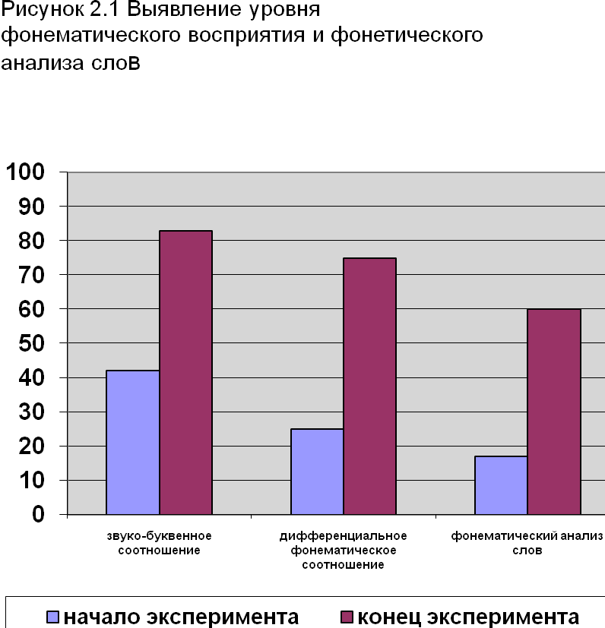

Росту уровня фонематического восприятия и фонетического анализа слов способствовала, но нашему мнению, проведенная коррекционная работа с использованием занимательно-игрового материала на этапе формирующего эксперимента.
Предлагаем варианты заданий, используемых в коррекционной работе по первому направлению речевого развития умственно отсталых учащихся второй ступени обучения.

Игра в скороговорки:

От топота копыт пыль по полю летит.
Кукушка кукушонку сшила капюшон.
Ткет ткач ткани на платки Тане.
Редька редко росла на грядке, грядка редко в порядке.
Осип охрип, Архип осип.

Какие слова получаются, если прочесть следующие слова от конца к началу, учитывая звуки, а не буквы:
лог, гол, люк, лед, пара?

Прочитай слова, потом произнесите звуки в обратном порядке, чтобы получить:
1) из слова лен – цифру,
2) из слова лей – название дерева,
3) из слова лоб – название настила,
4) из слова тюк – большой мешок,
5) из слова ток – домашнее животное
6) из слова шел – неправду,
7) из слова шей – просьбу
8) из слова куб- связку, охапку чего-либо,
9) из слова тол – прибор для измерения глубины моря,
10) из слова лед- материал для крыши.

Какие слова произносятся так: [грус,т,], [л,эс,т ]? Запишите их буквами.

Вы знаете стихотворение С.Я.Маршака «Дождь»? Вот оно:
По небу голубому По всем зеленым листьям,
Проехал грохот грома, По всем железным крышам,
И снова все молчит. По цветникам, скамейкам,
А миг спустя мы слышим, По ведрам и по лейкам
Как весело и быстро Веселый дождь стучит.
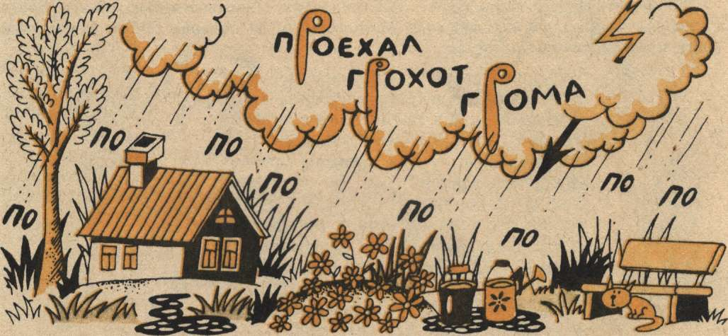
Вслушайтесь в звучание стихотворения. Определите, как сочетанием звуков, их повторением
передает поэт грохот грома и стук дождевых капель.

В каком слове сорок гласных?

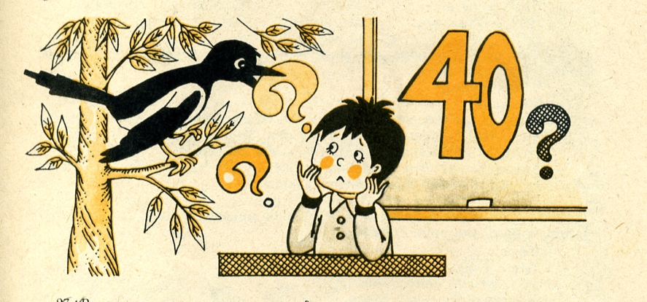

В каких словах по сто согласных?

Сколько звуков шв стихотворении? Зачем их столько понадобилось автору?
Пешком шагали мышки.
Пешком шагали мышки по узенькой дорожке
От деревушки Пешки до деревушки Ложки.
А в деревушке Ложки у них устали ножки.
Обратно в Пешки мышки приехали на кошке.
И пели до порожка, и щелкали орешки –
От деревушки Ложки до деревушки Пешки.
Пешком идти не близко, когда идешь обратно.
Если кошки по пути – отчего не подвезти?!
(В.Приходько)
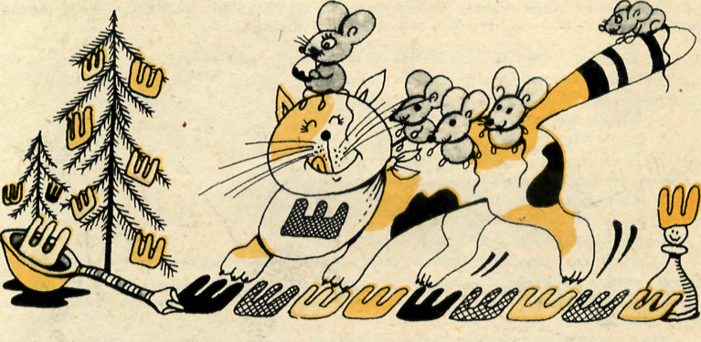

Как можно превратить слово мел в мелкое место, угол в топливо, шест в число?

Что надо сделать со звуком в слове кость, чтобы оно стало обозначать желанного в доме человека?

Дана пропорция. Как её решить?

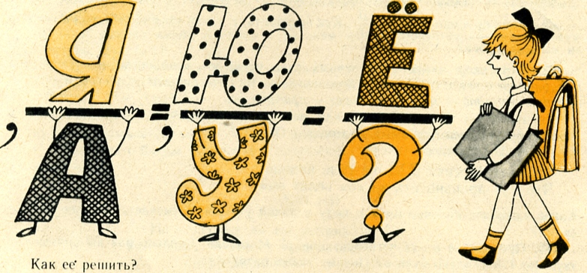

«Слушаем звуки». Это упражнение можно выполнять как одному, так и в группе. Закройте глаза и постарайтесь запомнить все звуки, которые вы услышите примерно в течение одной минуты. Теперь откройте глаза и сравните ваши перечни. Одинаковые ли звуки вы услышали? Есть ли такие звуки, которые услышал лишь один из присутствующих? Было ли это результатом более острого слуха или большей сосредоточенности, внимания? А теперь попробуйте заставить себя напрячься, сосредоточиться. Внимательнее вслушивайтесь во все звуки, которые окружают вас. Еще раз сравните все, что было вами услышано.

2.2. Состояние уровня развития грамматического строя речи.

В данной работе мы представляем сравнительный анализ состояния уровня развития грамматического строя речи испытуемых на начало и конец экспериментальной работы.
- Сформированность навыка словоизменения.
На этапах констатирующего и контрольного эксперимента учащимся предлагались такие задания:
1.1 образовать форму множественного числа существительных: гость, лист (дерева), стол, гость, нос, глаз.
1.2. образовать форму родительного падежа множественного числа существительных: ухо, глаз, лоб, рот, карандаш, линейка, бумага.
2. Сформированность умения образовывать и различать грамматические формы.
В начале и в конце экспериментальной работы испытуемым предлагались задания:
2.1. подобрать имена прилагательные к существительным: тюль, окно, поле, кофе.
2.2. определить, какими частями речи могут быть слова: дали, текут, стих, течь.
2.3. найти «лишнее»: существительное, глагол, сказуемое, предлог.
2.4 найти «лишнее»: сливки, ножницы, яблоки, щипцы.
3. Уровень сформированности навыка словообразования.
Во время проведения констатирующего и контрольного экспериментов учащимся предлагалось выполнить следующие задания.
3.1.выделить суффиксы в словах лживый, доверчивый.
3.2.найдите корень в словах беседка, бесёнок, бездна, бескозырка.
3.3.найдите «лишнее»: горе, гористый, горевать; боль, большой, больница.
Результаты исследования состояния уровня развития грамматического строя речи приведены в таблице 2.2.
 | Кол-во чел./начало эксперимента % | Кол-во чел./конец эксперимента %
сформированность словоизменения | 4 / 33 % | 7 / 60 %
образование и различение грамматических форм | 3 / 25 | 8 / 67
сформированность словообразования | 4 / 33 | 9 / 75

Количественный анализ результатов говорит о том, что на начало экспериментальной работы навыки словоизменения были сформированы только у четверых учащихся группы, что составляло 33% от общего количества испытуемых. На конец эксперимента уровень сформированности данного навыка вырос до 60%.
Умение образовывать и различать грамматические формы на начало эксперимента было сформировано у троих членов группы, что составляло всего 25% от общего количества участников эксперимента. Уровень сформированности навыка словообразования был развит у четверых испытуемых, что составляло 33% от числа всей экспериментальной группы.
На конец обучения умением образовывать и различать грамматические формы овладели 8 человек, а навыком словообразования – 9 человек. В процентном соотношении это составило 67% и 75% от общего количества участников эксперимента.
Для большей наглядности динамику показателей роста уровня развития грамматического строя речи приводим диаграмму. Рис.№2.2.
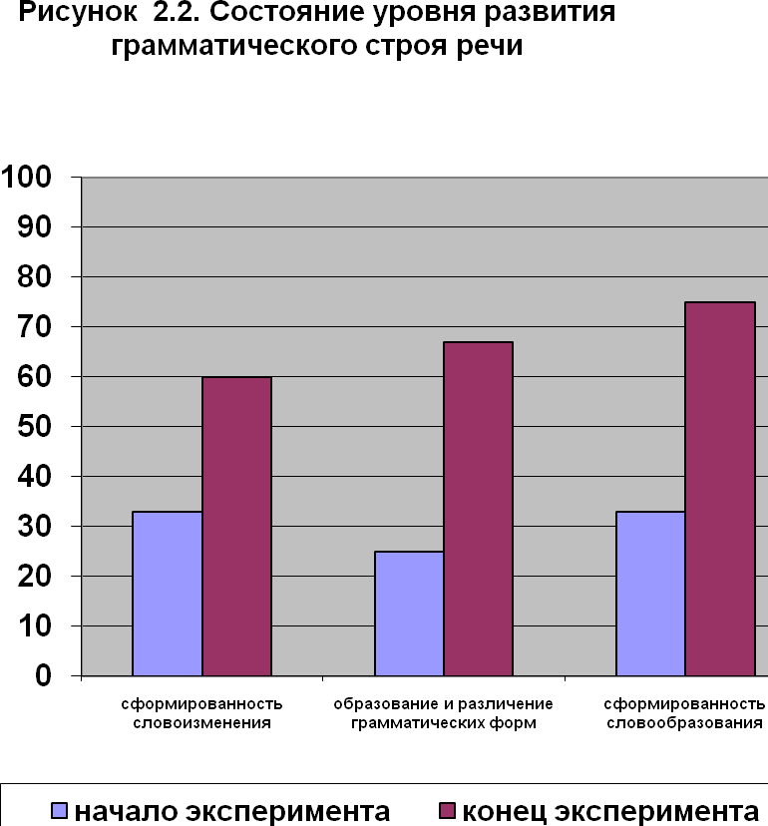

Росту уровня сформированности грамматического строя речи способствовала специальная коррекционная работа с применением занимательно-игрового материала в период формирующего эксперимента.
Предлагаем варианты используемых заданий в работе по второму направлению речевого развития учащихся.

На чем основана шутка?
Рассекреченный секрет
Не хочу держать в секрете
Этот маленький секрет:
Антилопы есть на свете,
А без Анти Лопов нет.
Нет без рога Носорога.
Носорогу нужен рог.
Без него в Безносорога
Превратится носорог

Клоуны, ведущие передачу для детей «АБВГДейка», поют:

Слово делится на части, Может каждый грамотей
Ах, какое это счастье! делать слово из частей!

Что нужно знать, чтобы верно делить слово на части?

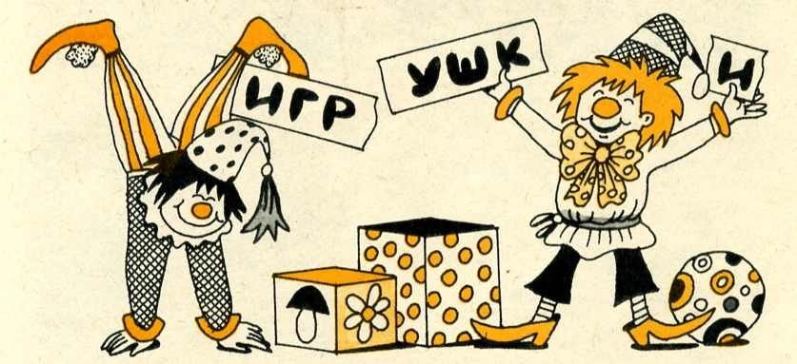

Найдите слова с корнем гус-. Относится ли к ним слово гусеница? Докажите, указав значение однокоренных слов.

РОДСТВЕННИКИ

- Вы кто такие?
- Я Гусь, это – Гусыня, это наши гусята. А ты кто?
- А я ваша тетя – Гусеница.
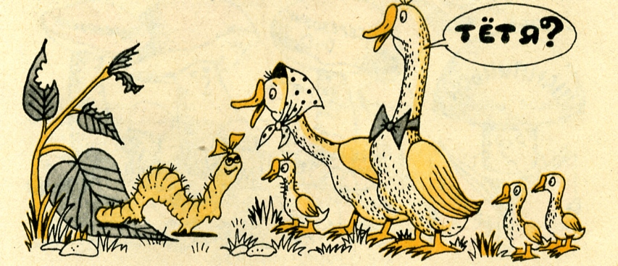

Найдите «третье лишнее».
1. Гореть, угорать, гора.
2. Горе, нагорный, горевать.
3. Пот, потолок, потливый.
4. Море, морщины, морской.
5. Боль, большой, больница.
6. Вода, водить, водник.

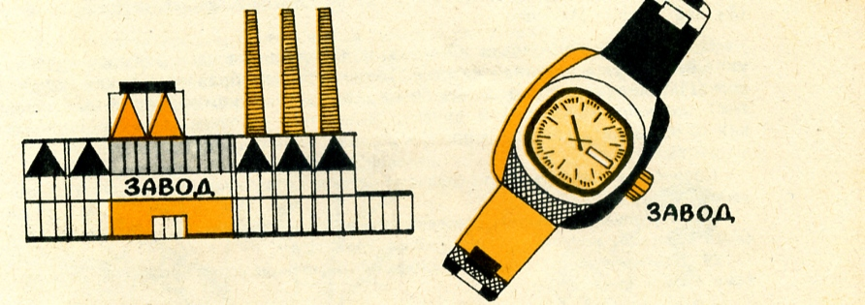Одинаков ли морфологический состав слов завод – «предприятие» и завод (у часов)?

Шарады.
Корень тот же, что в слове склоняться, суффикс тот же, что в слове обращение, окончание существительного среднего рода в именительном падеже, а целое - грамматический термин.
Если взять корень из слов полагать, приставку из слова приложение, суффикс из слова восклицательный, окончание из слова числительное, то получим слово, обозначающее признак предметов.
Найдите слово, которое нельзя причислить к группе слов с корнем сов-.
УМНЫЕ СОВЯТА
Совята у совушки На каждый совушкин совет
Умные головушки: Глазами хлопают в ответ.
(И. Котляр)

2.3. Уровень сформированности лексической системы.
В работе мы попытались представить сравнительный анализ состояния уровня сформированности лексической системы группы испытуемых на начало и конец экспериментальной работы.
- Состояние функции обозначения (функции предметной отнесенности).
В период проведения констатирующего и контрольного этапов педагогического эксперимента мы использовали такие задания, как:
1.1. называние предметов, действий и качеств по специально отработанным «картинам». Это требовало от учащихся умения точно отнести слово с изображенным предметом, действием, качеством и адекватно употреблять слово в соответствии с его значением.
1.2. вставка в предложение недостающего слова, которое точно бы сочеталось лексически с последующим словом и было бы верным по грамматической форме.
2.Активность словарного запаса.
На этапах констатирующего и контрольного экспериментов нами были предложены задания, типа.
2.1. подобрать к словам – раздражителям (ассоциантам) подобрать ответное слово, которое сочетается с ними по смыслу и отвечает на вопросы: Что делает? Что делается с предметом? или Какой? Какая? Какое?
В состав слов – раздражителей входили слова, максимально знакомые ребятам, как с конкретным значением, так и более абстрактным, например: часы, мальчики, письмо, чернила, тень, печь.
3.Уровень сформированности понимания семантического значения слов.
На начало и конец экспериментальной работы обучающимся предлагались такие задания:
3.1. подобрать синонимы к словам кричать, бежать, красивый, хороший.
3.2. подобрать антонимы к словам яркий, идти, любовь, дружба.
3.3. определить значение слов и словосочетаний ключ, золотые руки, чёрствая душа.
Результаты исследовательской работы по определению уровня сформированности лексической системы учащихся с проблемами в развитии на начало и конец эксперимента представлены в таблице 2.3.

 | Кол-во чел./начало эксперимента % | Кол-во чел./конец эксперимента %
состояние функции обозначения | 3 / 25 | 7 / 60
активность словаря | 4 / 33 | 9 / 75
семантика слова | 4 / 33 | 8 / 67

Результаты экспериментальной работы показывают, что на начало коррекционной работы функция обозначения (предметной отнесенности) была сформирована у троих обучающихся группы, что составляло 25% от общего количества испытуемых. К концу обучения соотносить слова – стимулы с предметами и явлениями, адекватно употреблять их в речи стали 7 человек. В процентном соотношении это составляет 60% от общего числа членов экспериментальной группы.
Активный словарный запас и понимание семантического значения слов в начале экспериментального обучения были развиты у четверых членов группы, что составляло 33% от числа обучающихся. На конец эксперимента активным словарем овладели 9 человек, пониманием семантики слова – 8 человек, что составило 75% и 67% соответственно.
Сравнительный анализ данных экспериментального исследования предлагаем в диаграмме. Рис.№2.3.

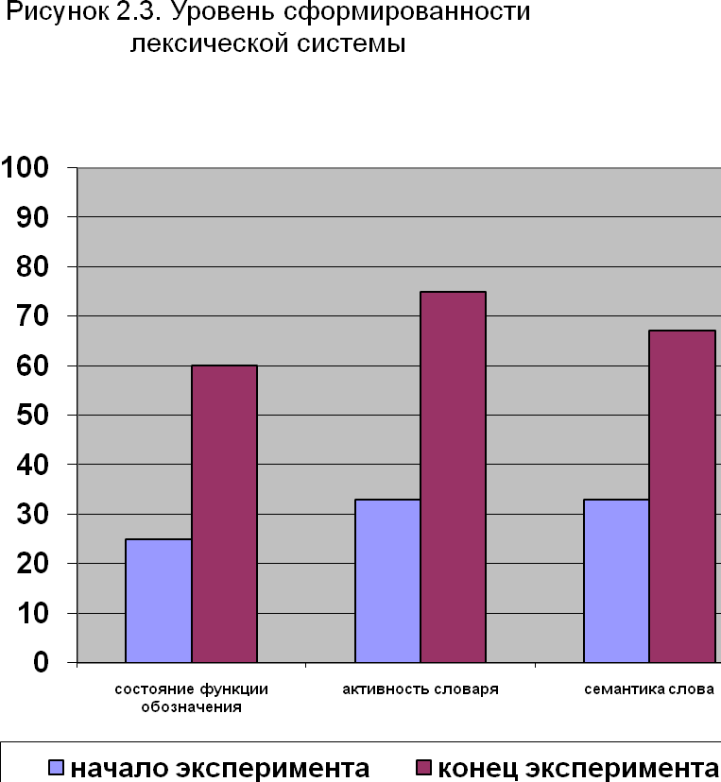

Рост уровня сформированности лексической системы стал возможен благодаря включению в коррекционную работу на этапе формирующего эксперимента занимательно-игрового материала.

Предлагаем варианты используемых в работе заданий.
В пустые клетки впишите слова, которые обозначают название цветка, животного, растения, хищной рыбы.
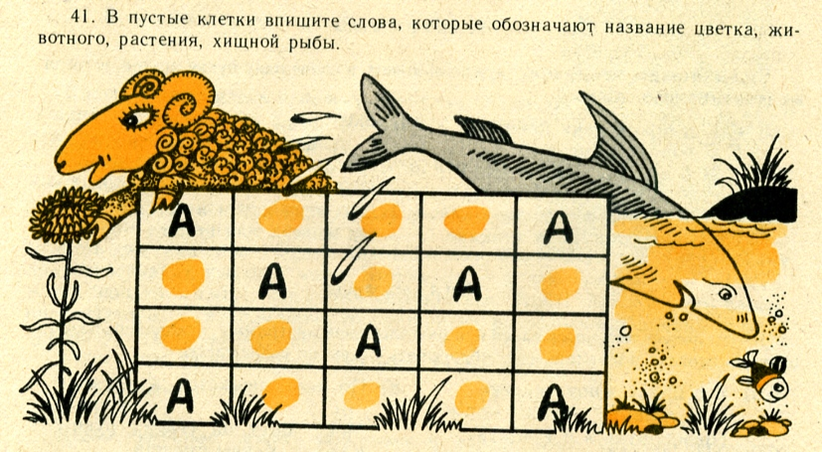
Какое языковое явление отражено в стихотворении?

ЧТО ДЕЛАЮТ ЧАСЫ?
Говорят: часы стоят, Но немного отстают.
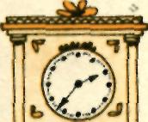Говорят: часы спешат, Мы смотрели с Мишкой вместе,
Говорят: часы идут, А часы висят на месте.
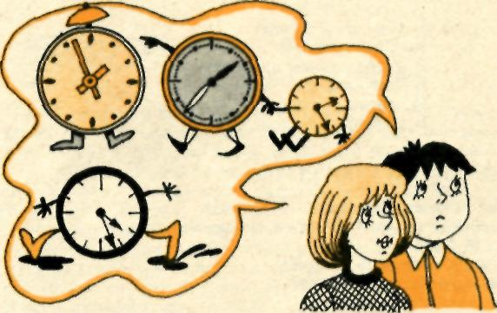

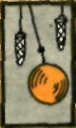

Отгадайте загадки. Как называются слова-близнецы в языке?
ЗАГАДКИ
1. Я от солнца, от огня, 2. Я — псе то, что есть на свете.
Яркий луч несет меня, Все народы на планете,
Но бывает смысл иной: Мой омоним — враг войны,
Весь огромный шар земной. Друг труда И тишины.

3. В тетради я бываю
Косая и прямая;
В другом своем значении
Я — планка для черчения, И, наконец, порою
В шеренгу вас построю.
ЗАГАДКИ-ШУТКИ
1.Какое государство можно носить на голове?
2.Какая европейская столица стоит на скошенной траве?
3.Какой город летает?
4.Какую реку можно срезать ножом?
5.Какая земля никогда не старится?
6.Какое крыло никогда не летает?
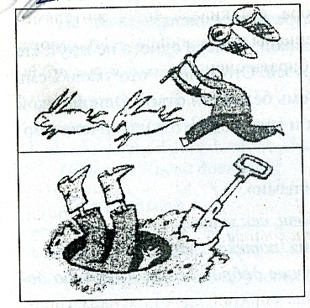Догадайся по картинкам, о каких пословицах идёт речь.

За двумя зайцами погонишься-
Ни одного не поймаешь
Не рой яму другому,
Сам в неё попадёшь.

2.4. Состояние связной речи и коммуникативной культуры учащихся.

В настоящем исследовании мы представляем сравнительный анализ экспериментальных данных состояния связной речи и коммуникативной культуры умственно отсталых учащихся второй ступени обучения на начало и конец коррекционной работы.
- Уровень сформированности монологической речи.
На начало и конец экспериментальной работы учащимся предлагались следующие задания:
1.1. составить рассказ-повествование на тему «Моя семья».
1.2. составить рассказ-описание на тему «Мой друг».
1.3.составить рассказ-рассуждение на тему «О чем может думать осенний лист, летящий с дерева?».
2. Уровень владения невербальными средствами общения.
На этапах констатирующего и контрольного экспериментов ребята выполняли следующе задания на развитие жестов, мимики, пантомимики.
2.1.изобразить с помощью жестов следующее: «Я рад(а) тебя видеть!», «Не хочу тебя слышать!», «Спасибо!», «Ну что ты еще натворил?», «Молчи!».
2.2. показать с помощью мимики удивление, равнодушие, страх, ужас, презрение, лень, брезгливость, радость, веселье.
2.3. изобразить с помощью пантомимики, как ходит старик (старушка), маленький ребенок, опаздывающий ученик, ученик, получивший двойку (пятерку)
3. Сформированность коммуникативных умений и навыков.
В начале и конце экспериментальной работы обучающимся предлагалось разыграть следующие ситуации:
3.1. день рождения; встреча и проводы гостей;
3.2. знакомство; представьте, что вы пришли в гости к другу и увидели незнакомых вам людей. Как будете знакомиться?
3.3. разговоры по телефону; вы ошиблись номером.
4. Уровень эмоционально-исполнительской техники общения. Для выявления уровня сформированности исполнительской техники общения во время проведения констатирующего и контрольного этапов эксперимента учащимся предлагалось выполнить задания, типа:
4.1. повторите фразу «Я тебя знаю», изменяя повествовательную интонацию на вопросительную.
4.2. произнесите предложение: «Завтра будет снег с дождем» радостно, спокойно, грустно, удивленно, с испугом.
4.3. прочитайте скороговорку «Проворонила ворона вороненка» с различной интонацией, чтобы передать недоумение, почтительный трепет, злорадство, готовность смеяться вместе с вами, сочувствие, восхищение.

Количественный анализ полученных результатов экспериментальной работы представлен нами в таблице 2.4.
 | Кол-во чел. /начало эксперимента % | Кол-во чел./конец эксперимента %
Монологическая речь | 3 / 25 | 9 / 75
Невербальное общение | 3 / 25 | 8 / 67
Коммуникативные умения и навыки | 5/ 42 | 10 / 83
эмоциональность техники общения | 3 / 25 | 9 / 75

Результаты исследования состояния связной речи и коммуникативной культуры учащихся показывают, что во время проведения констатирующего эксперимента уровни сформированности монологической речи, невербальные средства общения и эмоционально-исполнительская техника общения были сформированы лишь у троих из группы испытуемых, что составляло 25% от общего количества членов экспериментальной группы. На момент проведения контрольного этапа эксперимента монологической речью и эмоционально-исполнительской техникой общения овладели девять обучающихся, и это 75% от состава группы. Невербальные средства общения сформировались у восьмерых учащихся, т.е. у 67% участвующих в эксперименте.
Сформированность коммуникативных навыков на начало исследования была у пятерых обучающихся, на конец эксперимента-у десятерых. В процентном соотношение это соответствует 42% и 83%.
Более наглядный сравнительный анализ результатов экспериментальной работы по выявлению уровня связной речи представлен в виде диаграммы. Рис.2.4.
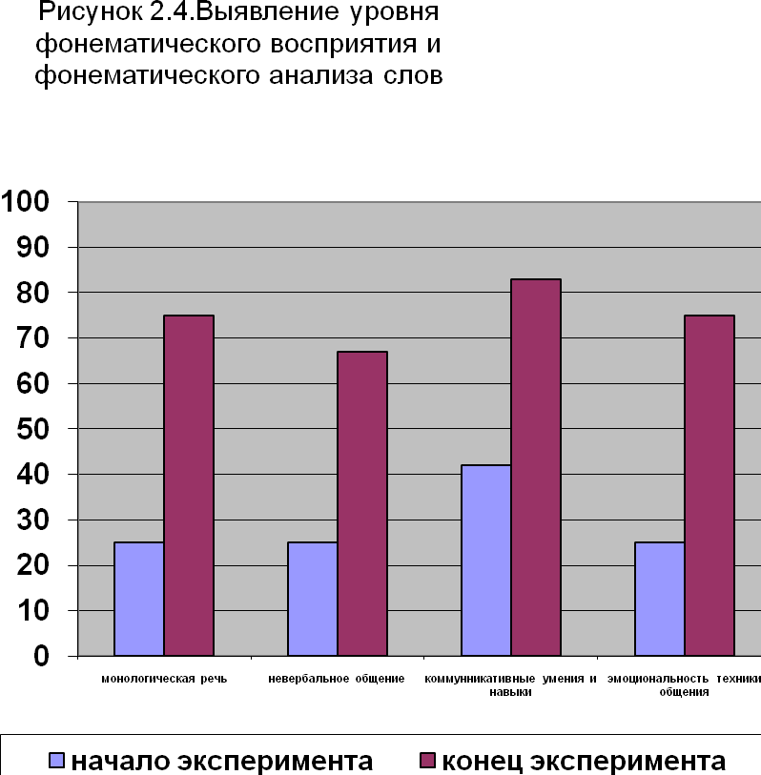

Росту уровня состояния связной речи и коммуникативной культуры учащихся способствовало коррекционная работа с применением игровых форм деятельности учащихся во время формирующего эксперимента.

Предлагаем варианты используемых в работе видов занимательно-игрового материала.
Развитие связной речи и коммуникативной культуры учащихся
Рассмотри рисунок.

Рассказ запиши.

Составь ответы на данные вопросы таким образом, чтобы получился рассказ. Рассказ запиши.
Где и когда происходит действие?
Зачем ребята пришли на речку?
Чем они ловили рыбу?
Что попалось на крючок одному из ребят?
Кто жил в сапоге?
Грустная или смешная история приключилась с ребятами?

Рассмотрите рисунки.
Напишите по ним рассказ на тему «Как я однажды помогал маме».
Учтите, что рассказ должен вестись от 1-го лица. Подумайте, в какой обстановке, кому именно (маме, брату, другу, весёлой компании и т.д.) вы будете рассказывать. Вы можете рассказать, с чего всё началось, как развивались события, каков самый острый момент (кульминация) в их развитии и чем всё закончилось. В какие части рассказа можно включить диалог, описание места действия? Как вы опишите самый острый момент в развитии действия – с юмором, страхом, с чувством удивления и т.д.? Употребите в сочинении синонимы из рамки, если вам это потребуется. Подчеркните в вашем сочинении личные местоимения.

Игра «Перепутаница».
- К нам приехал в гости иностранец. Ему очень понравились русские пословицы и поговорки, и он быстро их выучил, но они почему-то перепутались. Помогите человеку, назовите пословицы правильно. (Пословицы задаются по одной каждой команде.)
- Что с возу упало, того не вырубишь топором.
- (Что с возу упало, то пропало. Что написано пером, не вырубишь топором.)
- Не плюй в колодец, вылетит – не поймаешь.
(Не плюй в колодец, пригодится водицы напиться. Слово не воробей, вылетит – не поймаешь.)
- Хочешь есть калачи – не откладывай на завтра.
(Хочешь есть калачи – не сиди на печи. Не откладывай на завтра то, что можешь сделать сегодня.)
- Заставь дурака Богу молиться, а хомут найдется.
(Заставь дурака Богу молиться, он и лоб расшибёт. Была бы шея, а хомут найдётся.)
«Чемодан в дальнюю дорогу».
Один из ребят выходит за дверь, а остальные начинают «собирать ему в дальнюю дорогу чемодан»: в него «складывается» то, что, по мнению группы, поможет этому человеку в общении, и то, что ему будет мешать, т.е. то, с чем надо будет поработать. Ведущий записывает положительные качества (например, дружелюбие, улыбчивость и т.д.) и отрицательные (застенчивость, жадность и др.). При наличии споров и возражений по поводу какого-либо качества его в список не заносят. Для «полного чемодана» нужно 5-6 положительных и столько же отрицательных качеств. Участник возвращается, и ему докладывается о «содержимом» чемодана. После обсуждения ведущий помогает ребятам прийти к выводу: наше мнение о себе и мнения других часто различаются, и иногда полезно посмотреть на себя глазами других людей.
Игры и мини-конкурсы по определению и передаче эмоциональных состояний человека, выраженных при помощи жестов и мимики («Соленый чай», «Разговор взглядов», «Не слышу», «Поссорились и помирились», «Разное настроение», «Прогулка», «Говорящие руки» и др.).

Упражнения для совершенствования невербальных способов общения:

а) улыбнитесь, как улыбается: вежливый японец, собака своему хозяину, кот на солнышке, мать младенцу, младенец матери и т.д.;
б) покажите, как сидит пациент у зубного врача, преподаватель во время экзамена, пчела на цветке, побитая собака, наездница, космонавт в скафандре, обезьяна, изображающая, как сидите вы и т.д.;
в) пройдите, как ребенок, который недавно научился ходить, старик, лев, артист балета, горилла и др.;
г) выразите с помощью мимики и жестов различное отношение к вопросу «Как поживаете?» («Спасибо, хорошо», «Неважно», «Даже не могу ответить», «Очень хорошо», «Плохо», «Скорее хорошо, чем плохо») и др.;
д) «скажите» без слов выбранному партнеру фразу, написанную на карточке (варианты фраз: «Не расстраивайся, все будет хорошо...», «Меня возмущает твое поведение...», «Я очень рад тебя видеть!», «Неужели?! Этого не может быть!», «Этого я от тебя не
ожидал!», «Как вы все мне надоели!» и др.).
Итак, анализ экспериментальных исследований и результатов специальных наблюдений показывает, что речевое недоразвитие умственно отсталых учащихся не является таким уж безнадежным дефектом. В процессе обучения учащихся с умственной отсталостью необходимо определить эффективные формы и методы работы, которые будут стимулировать количественные и качественные стороны развития.
Экспериментальная работа позволяет нам сделать вывод о том, что оптимизации речевого развития учащихся с ограниченными возможностями здоровья способствует использование в работе занимательно-игрового материала.
Речевое развитие учащихся не отделимо от формирования у них познавательной и мыслительной деятельности, памяти и внимания.
Кроме того, речевое развитие связано с развитием слуховых, зрительных анализаторов, сенсорики. Таким образом, в нашем исследовании находят подтверждения известные в психологии и дефектологии положения о том, что игровые формы деятельности на уроках русского языка и литературы положительно влияют на формирование общих психических процессов и развитие высших психических функций обучающихся с проблемами в развитии.
Использование нами в коррекционной работе виды занимательно-игрового материала позволило значительно повысить уровень фонематического восприятия и фонетического анализа слов, улучшить грамматический речи учащихся. У обучающихся значительно выросли уровни сформированности лексической системы и состояния связной речи.
Кроме того, в экспериментальной группе повысилась коммуникативная культура: ребята в большей степени овладели монологической речью, невербальными средствами общения, коммуникативными навыками и умениями, исполнительной техникой общения.
Данные исследования и виды занимательно-игрового материала, которые отбирались и систематизировались нами в течение пяти лет, могут с успехом использоваться в работе с учащимися коррекционных школ разных видов и в общеобразовательных учебных учреждениях.

Заключение

На современном этапе развития коррекционной педагогики с целью совершенствования обучения в специальных учреждениях (для детей с отклонениями в развитие) наиболее важным на наш взгляд, представляется разработка направлений, связанных с использованием тех потенциальных возможностей учащихся в компенсации дефектов, которые могут быть реализованы эффективно лишь при условии сформированности речевой деятельности.
Однако для умственно отсталых учащихся характерно именно недоразвитие речи.
К сожалению, до сих пор практически нет ни глубоких исследований, ни методических пособий, научно обосновывающих основные пути и направления работы учителя русского языка над речевым развитием учащихся с умственной отсталостью.
В настоящее время в педагогике уделяется большое внимание вопросу использования новых педагогических технологий с целью эффективности учебного процесса. К таковым относятся и игровые технологии.
Поэтому мы считаем, что для оптимизации речевого развития умственно отсталых учащихся необходимо на уроках русского языка и литературы использовать занимательный материал, который включает в себя, в том числе, и игровые формы работы: сюжетно-ролевые игры, игры – импровизации, игры – драматизации, игры – путешествия, пантомимы, и другие формы занимательной деятельности учащихся.
Таким образом, вопрос об эффективности использования занимательно-игрового материала для речевого развития учащихся с умственной отсталостью является очень актуальным.
Цель нашей работы – исследование оптимизации речевого развития учащихся с ограниченными возможностями здоровья, а именно умственно отсталых учащихся второй ступени обучения, посредством занимательно-игрового материала.

Нами были определены следующие задачи работы:
1.Проанализировать теоретические источники по исследуемой проблеме.
2.Выявить уровень речевого развития умственно отсталых учащихся второй ступени обучения.
3.Разработать систему коррекционной работы, основанную на использовании занимательно-игрового материала для оптимизации речевого развития и формирования коммуникативной культуры учащихся с умственной отсталостью на второй ступени обучения.
Объектом исследования является проблема использования занимательно-игрового материала в процессе обучения, развития умственно отсталых учащихся и система коррекционной работы по исправлению недостатков речевого развития данного контингента второй ступени обучения.
Предмет исследования – формы и методы коррекционной работы в процессе речевого развития учащихся с использованием занимательно-игрового материала на уроках русского языка и литературы.
В качестве гипотезы исследования нами было выдвинуто следующее предположение: если в процессе коррекционной работы по речевому развитию учащихся с умственной отсталостью помимо учета индивидуальных особенностей обучающихся, применения здоровье-сберегающих технологий использовать занимательно-игровой материал на уроках русского языка, то речь детей будет приближаться к норме.
Во время работы нами был изучен ряд специальной, методической и психолого-педагогической литературы по рассматриваемой проблеме. В процессе исследования использовались методы: анализ методической и педагогической документации, наблюдение, беседа, анкетирование.
При проведении практической части исследовательской работы мы использовали основные методы психолого-педагогического исследования: эксперимент и наблюдение.
Кроме того, во время проведения эксперимента мы использовали методы контроля и самоконтроля, методы стимулирования интереса к процессу обучения и практические методы.
Для обработки полученных в результате экспериментальной работы данных нами был использован метод математической статистики.
Помимо этого, нами использовались конкретные методики на этапах констатирующего и контрольного эксперимента по следующим направлениям речевого развития учащихся:
1. Выявление уровня фонематического восприятия и фонетического анализа слов.
- Состояние уровня развития грамматического строя речи.
- Уровень сформированности лексической системы.
- Состояние связной речи и коммуникативной культуры учащихся.
Занимательно-игровой материал является одной из важнейших составляющих образовательного процесса.
В истории олигофренопедагогики с древнейших времен отражается актуальность и целесообразность использования игрового вида деятельности на уроках русского языка и литературы.
Занимательно-игровой материал способствует развитию общих психических процессов обучающихся, таких, как тактильные ощущения, сенсорные, зрительные и слуховые анализаторы, общая и мелкая ручная моторика.
Положительное воздействие оказывают задания, имеющие занимательный характер, на развитие самовосприятия, самооценки учащихся.
Кроме того, в процессе речевого развития через игру происходит воздействие на эмоциональную сферу ребенка.
Дефектологами, олигофренопедагогами, психологами и психолингвистами прошлого и современными специалистами отмечается, что использование занимательно-игрового материала в учебно-образовательном процессе контингента с особыми познавательными потребностями на уроках русского языка и литературы способствует единству речевого развития умственно отсталых учащихся и развития высших психических функций: познавательного интереса мыслительной деятельности, памяти, внимания.
В теоретических источниках, касающихся вопроса использования занимательно-игрового материала для речевого развития и коммуникативной культуры учащихся с особыми познавательными потребностями, уделяется особое внимание и отмечается целесообразность использования занимательно-игрового материала в процессе интегрированных уроков.
Образование умственно отсталых учащихся должно обеспечить их дальнейшую адаптацию в обществе. Поэтому важнейшей образовательной задачей каждого из предметов, предусмотренных программой специальных (коррекционных) школ, является речевое развитие обучающихся и формирование у них коммуникативной культуры.
Дидактические игры в виде загадок, ребусов, кроссвордов, конкурсов на уроках трудового обучения активизируют познавательную деятельность учащихся, формируют их лексическую систему.
Сюжетно-ролевые игры, игры-драматизации, игры-импровизации на уроках социально-бытовой ориентировки и ознакомления с окружающим миром способствуют развитию воображения, мыслительной деятельности, эмоциональной сферы умственно отсталых учащихся, что влияет на формирование словаря, развитие связной речи, вербальных и невербальных средств общения, то есть формирует коммуникативную культуру данного контингента.
Занимательно-игровой материал способствует развитию общих психических процессов учащихся: тактильных ощущений, сенсорики, зрительных и слуховых анализаторов, общей и мелкой ручной моторики.
Игровые формы деятельности на уроках русского языка и литературы позволяют одновременно способствовать речевому развитию умственно отсталых школьников и развитию их высших психических функций: познавательной активности, мыслительной деятельности, внимания и памяти.
Поскольку явление речевого недоразвития у учащихся с умственной отсталостью второй ступени обучения еще сохраняются, следует в плане коррекции и совершенствования их речевой деятельности насыщать обучение новым содержанием, использовать специфические пути и приемы в работе над речью с целью оказания помощи в усвоении сложного материала систематического курса русского языка и литературы, общего речевого развития и на этой основе осуществлять овладение содержанием других образовательных курсов основной школы.
В коррекционной работе над речевым развитием учащихся с ограниченными возможностями здоровья важное значение имеет использование занимательно-игрового материала на уроках русского языка и литературы.
Использованные нами в коррекционной работе виды занимательной деятельности позволило значительно повысить уровень фонематического восприятия и фонетического анализа слов, улучшить грамматический речи учащихся. У обучающихся значительно выросли уровни сформированности лексической системы и состояния связной речи.
Кроме того, в экспериментальной группе повысилась коммуникативная культура: ребята в большей степени овладели монологической речью, невербальными средствами общения, коммуникативными навыками и умениями, исполнительной техникой общения.
Итак, анализ экспериментальных исследований и результатов специальных наблюдений показывает, что речевое недоразвитие умственно отсталых учащихся не является таким уж безнадежным дефектом. В процессе обучения учащихся с умственной отсталостью необходимо определить эффективные формы и методы работы, которые будут стимулировать количественные и качественные стороны развития.
Таким образом, в нашем исследовании находят подтверждения известные в психологии и дефектологии положения о том, что игровые формы деятельности на уроках русского языка и литературы положительно влияют на формирование общих психических процессов и развитие высших психических функций обучающихся с проблемами в развитии.
Данные исследования и виды занимательно-игрового материала, которые отбирались и систематизировались нами в течение пяти лет, могут с успехом использоваться в работе с учащимися коррекционных школ разных видов и в общеобразовательных учебных учреждениях.
Занимательно-игровой материал, используемый в образовательном процессе, включает в себя цель, средства, процесс и результат.
Игровые виды деятельности – это и средства, и методический прием обучения.
Все это определяет актуальность и целесообразность использования занимательно-игрового материала в современном образовании, особенно в коррекционно-развивающем .
Коррекционная функция игровых видов деятельности на уроках русского языка и литературы заключается в том, что вносятся позитивные изменения в структуру показателей усвоения образовательной программы. Кроме того, у обучающихся высвобождается дополнительная психическая энергия и происходит более полная самореализация.
Развивающая функция занимательно-игровых форм работы определяет развитие познавательных процессов, сенсомоторных и речевых навыков и основных качеств личности. В игровой среде естественным образом запускаются механизмы непроизвольного запоминания, непроизвольного внимания, ненасильственной активизации мыслительных процессов, что способствует речевому развитию, а помимо этого реализуются все формы активности (поведенческая, познавательная, социальная, коммуникативная). В связи с этим, в ходе выполнения занимательно-игровых заданий за короткий промежуток времени можно добиться желательных результатов.
Многолетний опыт работы в данном направлении позволяет нам отметить, что использование в образовательном процессе игровых форм работы не только развивает ВБФ, общие психические процессы и способствует речевому развитию учащихся, но и решает такие задачи коррекционно-развивающего образования, как, ранняя профилактика инфантилизма; коррекция таких личностных черт, как замкнутость, рассеянность, эмоциональная неустойчивость; формирование чувства уверенности в себе и в своих силах; реализация потенциальных, скрытых способностей.

Библиография
- Антология педагогической мысли России второй половины XIX – XX в. // Сост. П.А. Лебедев. М.: Педагогика, 1990 – 320 с.
- Бабкина Н.В. Формирование саморегуляции познавательной деятельности детей с нарушением интеллекта. //Дефектология, - 2003, №6.
- Баряева Л.Б., Зорин А., Агапова Г.И. и др. Игра и игрокоррекция. // Обучение детей с выраженным недоразвитием интеллекта. – М.: Спб., 2001.
- Бгажнокова И.М. Пихология умственно отсталого школьника. – М.: Мысль, 1987. – 255с.
- Бгажнокова И.М. Проблемы социальной адаптации детей с нарушением интеллекта. – М.: Педагогика. 2001. – 340с.
- Бгажнокова И.М. Социальная адаптация детей с нарушением интеллекта. – М., 2001. – 175с.
- Бурлачук Л.Ф., Морозов С.М. Словарь – справочник по психодиагностике. СпБ.: Питер, 2003. – 528с.
- Волина В.Г. Учимся играя. М.: Новая школа, 1994.
- Воропаева И. Развитие сенсорного опыта школьников. /Коррекционно-развивающее образование. – 2008. - №6. с.44.

Воспитание и обучение детей во вспомогательной школе./ Под ред. Воронковой В.В.. – М.: Просвещение, 1994. – 259с.
- Выготскай Л.С. Умственно отсталый ребенок. – М.: Мысль. 1985. – 195с.
- Выготский Л.С. Память и ее развитие в детском возрасте. /Лекции по психологии/ Спб., 1999. - 345с.
- Выготский Л.С. Развитие высших психических функций. – М., 1960. – 280с.
- Выготский С.Л. Проблемы дефектологии. – М., 1995, 280с.
- Гальперин Л.Я. Методы обучения и умственное развитие ребенка. М.: изд. МГУ, 1985. – 315с.

Гаркуша Ю.Ф. Пути оптимизации коррекционно-воспитательной работы для детей с нарушением речи.: Дисс. канд. пед.наук. – М., 1988.
- Глебовский В.А. Древние педагогические писатели в биографиях и образах. /Пер. А.Никольского. Спб. 1963.
- Долгобородова Н.П. Воспитание учащихся вспомогательной школы. – М.: Просвещение, 1968. – 280с.
- Занков Л.В. Развитие памяти умственно отсталого ребенка. – М., 1965.
- Замских Х.С. История олигофренопедагогики. М.: Просвещение, 1974. – 265с.

Зикеев А.Г. Основные коррекционные направления работы по развитию речи учащихся второй ступени обучения, имеющих ограниченные речевые возможности. /дефектология. – 1998. - №5.
- Зикеев А.Г. Развитие речи учащихся специальных (коррекционных) образовательных учреждений. – М.: Академия., 2007. – 200с.
- Зинкевич Т.Д. Практикум по сказкотерапии. Спб, 2000.
- Зинкевич Т.Д. Путь к волшебству (теория и практика сказкотерапии). Спб., 1998.
- Зинкевич Т.Д., Михайлов А.М. Теория и практика сказкотерапии. Опыт психодиагностики и психокоррекции. СПб., 1996.
- Иванова Т.Н. Из опыта работы по развитию речи глубоко умственно отсталых детей. // «Дефектология» - 1980. - №4, с.32-35.
- Иржевская Г.П. Формы интеграции учебно-воспитательного процесса в начальных классах. // Активизация познавательной деятельности у детей начального звена специальной (коррекционной) школы: сб. учебно-методических материалов.- Владивосток: Издательство ПИППКРО, 2007. – 6-10 с.
- Исаева Т.Н. Нарушение ручной и речевой моторики и их устранение у детей с речевой патологией в системе специального коррекционного обучения. / Практическая психология и логопедия. – 2003. - №3-4. – с.23-31.
- Исаева Т.Н. Формирование игровой деятельности у детей с тяжелой умственной отсталостью. – М., 2001.
- Каменский А.Я. Избранные педагогические сочинения. М.: педагогика. 1982, т.1.

Коммуникативно-речевая деятельность детей с отклонениями в развитии: диагностика и коррекция: монография под ред. Г.В. Чиркиной, Л.Г. Соловьёвой. – Архангельск: Поморский университет 2009. – 403с.
- Кондратенко И.Ю. Формирование эмоциональной лексики у школьников с ОНР: Монография. Спб.: Каро, 2006. – 240с.
- Коррекционная педагогика. Основы обучения и воспитания детей с отклонениями в развитии. /Под ред. Пузанова Б.П. – М.: Аркти, 1998. – 210с.
- Коррекционная педагогика: учебное пособие / Т.Г.Никуленко, С.И.Самыгин. – Изд. 2-е. – Ростов н/Д.6 Феникс, 2009. – 445с.
- Коррекция и развитие. Коррекционно-образовательные программы для детей с нарушением интеллекта. – Спб.: Питер, 1996. – 159с.
- Крайг Г. Психология развития. – Спб.: Питер, 2000. – 992с.
- Кузьмина-Сыромятина Н.Ф. Воспитание познавательных интересов учащихся вспомогательных школ. – М., 1958.
- Кузьминицкая М.И. Подготовка к практической жизни олигофренов (бытовая и социальная адаптация) //Дефектология. – 1977. - №5.
- Левина Р.Е. Опыт изучения неговорящих детей (алалинов). М.: 1951. – 185с.

Левина Р.Е. Формирование речи у учащихся специальных школ для детей с нарушением речи. – М., 1964. – 240с.
- Левченко И.Ю. Патолопсихология теория и практика. М., 2000.
- Левченко И.Ю., Киселева Н.А. Психологическое изучение детей с отклонениями в развитии. – М.: Коррекционная педагогика. 2005. – 320с.
- Леонтьев А.Н. Деятельность, сознание, личность. – М: 1975. – 359.
- Леонтьев А.Н. Проблемы развития психики. – М.: Мысль. 1959. – 584с.
- Леонтьев А.Н. Слово в речевой деятельности. – М.: Мысль, 1975. – 193с
- Леонтьев А.Н. Язык, речь, речевая деятельность. – М.: Просвещение, 1969. – 214с.
- Леонтьев А.Н. Язык, речь, речевая деятельность. М., 2003. – 175с.
- Логопедия. /Под ред. Волковой Л.С., Шаховской С.Н. – М.: Гуманитарный издательский центр ВЛАДОС, 1999. – 680с.
- Лурия А.Р. Развитие речи и формирование психических процессов. // Психологическая наука в СССР / - М.: АПН РСФСР, 1959. – т.1 – 620с.
- Лурия А.Р. Язык и сознание. – Ростов н/Д.: Феникс, 1998. – 416с.
- Лурия А.Р. Язык и сознание. М.: Изд.МГУ, 1998. – 310с.
- Львова С.А. Социальная адаптация умственно отсталых детей. – Волгоград, изд-во «Учитель», 2012. – 135с.
- Маллер А.Р. Социальное воспитание и обучение детей с отклонениями в развитии. – М.: Аркти, 2002. – 176с.
- Маллер А.Р., Цикето Г.В. Воспитание и обучение детей с тяжелой интеллектуальной недостаточностью. – М.: Издательский центр «Академия», 2003. – 208с.
- Маллер Р.А. Социально-бытовая адаптация умственно отсталых детей. – М., 1990.
- Материалы с сайта : http:// dictionary. fio. ru/ articicle.php?23020-28 К.
- Материалы с сайта: : http://joncha.aznet.orj/://joncha/rus/libraru/
- Мирский Л.С. Профессионально-трудовое обучение во вспомогательной школе. – М., 1980. – 320с.
59. Мирский Л.С. Методика профессионально-трудового обучения во вспомогательной школе. – М., 1980. – 285с.
60. Мастюкова Е.М. О расстройствах памяти у детей с недоразвитием речи. //Дефектология. – 1972. - №5, с.36-43.
Просвещение, 1992. – 94с.
61.Методы обследования речи у детей: пособие по диагностике речевых нарушений / Под общ. ред. проф. Г.В. Чиркиной. – 4-е изд., доп. – м.: АРКТИ, 2010. – 240с.

62.Мисаренко Г.Г. Методика обучения русскому языку с коррекционно развивающими технологиями. М.: Академия, 2006. – 340с.
63.Михайлова З.А. Игровые занимательные задачи. – М., 1990.
64.Морозова Н.А. Психокоррекционная работа по развитию самовосприятия детей с нарушением интеллекта. / Коррекционная педагогика. – 2007. - №3. – с.60-66.
65.Морозова Н.Г. Формирование познавательных интересов у аномальных детей. М., 1969. – 245с.
66.Морозова Н.Г. Формирование познавательных интересов у детей с проблема в развитии. – М., 1970.- 205с.
67.Новик Ф.Х. История воспитания и обучения умственно отсталых детей. М., 1939. – 280с.
68.Новик Ф.Х. Хрестоматия по истории олигофренопедагогики. М., 1941. – 340с.
69.Песталоцци И.Г. Избранные педагогические произведения. М.: Изд-во АПН РСФСР, 1963. т 2.
70.Рубинштейн Л.С. Основы общей психологии: уч.пособие в 2-х т., т 1 – М. Просвещение. Т 1. с. 360-480.
71.Рубинштейн С.Л. Основы общей психологии. – М.: Спб.: Питер, 2000. – 712с.
72.Селиванова Ю.В. Коррекция недостатков внимания учащихся коррекционной школы VIII вида. //Практическая психология и логопедия. – 2003. - №3-4, с.88-91.
73.Селиверстов В.И. речевые игры с детьми. – М.: ВЛАДОС, 1994. – 344с.
74.Селиверстов В.И., Гаубах Ю.Г. Педагогические истоки логопедии. М., 1984.
75.Семаго Н.Я., Семаго М.М. Проблемные дети. Основы диагностической и коррекционной работы психолога. М., 2001. – 270с.
76.Симановский А.Э. Развитие творческого мышления детей. – Ярославль: Академия развития., 1996.

77.Спирова Л.Ф. Особенности речевого развития учащихся с тяжелыми нарушениями речи: Монография. – 2-е изд. – М.: МСГИ, 2004. – 200с.
78.Стребелева А.С. «Специальная педагогика» - М., 2001. т 2. – 78с.
79.Сухомлинский В.А Сердце отдаю детям. – Минск, 1981. – 245с.
80.Тарасенко Н.В. Исторические аспекты обучения родному языку умственно отсталых детей. /Дефектология. – 1997. №6.
81.Ткаченко Т.А. Моделирование и проигрывание сказок с учащимися с ОНР. Практическая психология и логопедия. - 2003. - № 2-3.
82.Ткаченко Т.А. Моделирование и проигрывание сказок. / Практическая психология и логопедия. – 2003. - №3-4, с.74-80.
83.Усова А.П. Роль игры в воспитании детей. – М.: Просвещение, 1976. – 206с.

84.Уфимцева Л.П. Коррекция речи подростков с тяжелыми нарушениями интеллектуального развития. /Коррекционная педагогика. 2007. - №3.
85.Ушинский К.Д. Избранные педагогические сочинения в 2-х т. – М., 1974. – 620с.
86.Ушинский К.Д. Избранные педагогические сочинения. /К.Д.Ушинский. – М., 1968. – 557с.
87.Цветкова Л.С., Цикото Г.В. Воспитание умственно отсталых школьников. М. – 2003г. – 320с. Методика нейропсихологической диагностики. М.: Педагогическое общество России. – 128с.
88.Шипицына Л.М. и др. Социально-трудовая реабилитация детей с глубоким нарушением интеллекта.: Методическое пособие. – Спб., 1996. – 285с.
89.Шипицына Л.М. Социальная адаптация детей с глубоким нарушением интеллекта. Методическое пособие. – Спб., 1998. – 260с.
90.Эльконин Д.Б. детская психология. – М.: Просвещение. 1978. – 350с.
91.Эльконин Д.Б. Психология игры. – М.: Просвещение, 1978. – 304с.
92.Эльконин Д.Б. Психология игры. М.: ВЛАДОС, 1999. – 75с.

93.Эльконин Д.Б. Развитие устной и письменной речи учащихся. М., 1998. – 275с.

Приложение 1
Характеристика ребят участвующих в эксперименте.

- Гаврилова Евгения, 15 лет, умеренная умственная отсталость, страдает гипертонией.
- Гулько Алексей, 14 лет, умеренная умственная отсталость, страдает заболеванием желудочно-кишечного тракта.
- Иванова Светлана, 15 лет, умеренная умственная отсталость, сопутствующее заболевание - пиелонефрит.
- Иванова Татьяна, 13 лет,умеренная умственная отсталость, характеризуется девиантным поведением.
- Камынина Ангелина, 13 лет, умеренная умственная отсталость, характеризуется девиантым поведением.
- Комашко Сергей, 14 лет, умеренная умственная отсталость, страдает синдромом навязчивых движений.
- Павловская Елена, 16 лет, умеренная умственная отсталость, сопутствующее заболевание - пиелонефрит.
- Пустовой Виталий, 15 лет, умеренная умственная отсталость, страдает эпилепсией.
- Пискарев Константин, 15 лет, умеренная умственная отсталость, сопутствующее заболевание опорно-двигательной системы.
- Магай Елена, 15 лет, умеренная умственная отсталость, страдает сердечной недостаточностью.
- Романенко Марина, 16 лет, умеренная умственная отсталость, характеризуется девиантным поведением.
- Хан Алексей, 13 лет, умеренная умственная отсталость, характеризуется девиантным поведением.

Приложение 2

Развитие фонематического восприятия

1.Вы знаете стихотворение С.Я.Маршака «Дождь»? Вот оно:
По небу голубому По всем зеленым листьям,
Проехал грохот грома, По всем железным крышам,
И снова все молчит. По цветникам, скамейкам,
А миг спустя мы слышим, По ведрам и по лейкам
Как весело и быстро Веселый дождь стучит.
Вслушайтесь в звучание стихотворения. Определите, как сочетанием звуков, их повторением
передает поэт грохот грома и стук дождевых капель.

2.Игра в скороговорки:

От топота копыт пыль по полю летит.
Кукушка кукушонку сшила капюшон.
Ткет ткач ткани на платки Тане.
Редька редко росла на грядке, грядка редко в порядке.
Осип охрип, Архип осип.

3.Какие слова получаются, если прочесть следующие слова от конца к началу, учитывая звуки, а не буквы:
лог,гол, люк, лед, пара?

4.Прочитай слова, потом произнесите звуки в обратном порядке, чтобы получить:
1) из слова лен –цифру,
2) из слова лей – название дерева,
3) из слова лоб – название настила,
4) из слова тюк – большой мешок,
5) из слова ток – домашнее животное
6) из слова шел – неправду,
7) из слова шей – просьбу
8) из слова куб- связку, охапку чего-либо,
9) из слова тол – прибор для измерения глубины моря,
10) из слова лед- материал для крыши.

5.Какие слова произносятся так: [грус,т,], [л,эс,т ]? Запишите их буквами.

6.В каком слове сорок гласных?

7.В каких словах по сто согласных?
8.Сколько звуков шв стихотворении? Зачем их столько понадобилось автору?

Пешком шагали мышки

Пешком шагали мышки по узенькой дорожке
От деревушки Пешки до деревушки Ложки.
А в деревушке Ложки у них устали ножки.
Обратно в Пешки мышки приехали на кошке.
И пели до порожка, и щелкали орешки –
От деревушки Ложки до деревушки Пешки.
Пешком идти не близко, когда идешь обратно.
Если кошки по пути – отчего не подвезти?!
(В.Приходько)

9.Как можно превратить слово мел в мелкое место, угол в топливо, шест в число?

10.Что надо сделать со звуком в слове кость, чтобы оно стало обозначать желанного в доме человека?

11.Дана пропорция. Как её решить?

12.пределите, какое третье слово лишнее:
Конечно, нарочно, игрушечный.
Что, чтобы, нечто.
Чувство, баловство, да здравствует.
Безмолвствовать, сочувствие, нравственный.

13.Известно, что произношение звуков зависит от того, какой у них «сосед».
Прислушайтесь, в каких словах буква с обозначает звук [с], а в каких — другие
звуки: просьба, сшить, сжечь, слушать, синий?

14.Найдите загаданный звук.
Я – в озерах и реках, но в воде меня нет.
Я – в арбузах и огурцах, но в дыне меня нет.

15.Положите руку на горло и произнесите слово жар так тихо, чтобы под ладонью не чувствовалось дрожания голосовых связок. Какое слово вы слышите? То, что происходит, когда звук [ж] произносят без голоса, можно записать в виде фонетического примера: [ж] – голос = [ш]
Решите примеры: [г]– голос =?, [д] – голос = ?, [п] + голос =?, [д] – голос = ?

16.Отгадайте логогрифы.
1) Без «м» я вся дугообразная
И украшаю зданья разные.
А с «м», хоть верьте, хоть не верьте,
Я лишь картинка на конверте. (арка – марка)

2) Без «б» я у мужчины на лице,
И нет тогда мужчины красивее,
А «б» прибавь, в начале, не в конце, -
И я уже у женщины на шее. (усы – бусы)

3) Я магазин просторный и огромный,
На мне лежит величия печать.
«Г» отними – я стану очень скромный
И буду просто звёзды изучать. (гастроном – астроном)

17.Отгадайте слова-перевёртыши.

1) Древесина моя, как броня.
Если ж справа меня прочитаешь,
То шесть граней найдёшь у меня,
Если правильно их сосчитаешь. (бук – куб)

2) Я то, что иногда приходит ночью,
И то, чего не видишь до конца.
А ежели перевернёшь, воочью
Я стану частью твоего лица (сон – нос)

3) Об меня разбиваются волны, звеня,
Про меня помнит каждый салага.
Если ж справа налево прочтёшь ты меня,
Стану я украшением флага. (брег – герб)

Приложение 3
Развитие грамматического строя речи
1.Сколько слов можно прочесть, читая почасовой стрелке и против часовой стрелки?

2.Спрятанные слова.
Шарады
Чтобы правильно назвать загаданное в шараде слово, сначала определите его части, которые называются в рифмованных четверостишиях:
1) Из писка птиц мой первый слог возьмите,
Второй — с бараньей головы.
Откройте печь и там найдите
То, что не раз едали вы.
2) Нота— мой первый слог,
Поставь с ней рядом предлог
И, разгадав загадку до конца.
'Получишь выражение лица.

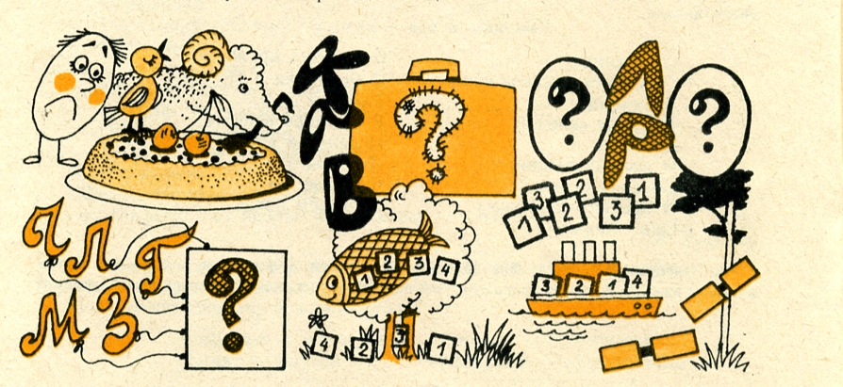

Метаграммы.
Чтобы отгадать мегаграмму, нужно заменить в слове одну букву другой, и тогда вы получите новое слово:

3) С К в нолях меня найдете,
С Г романсы запоете,
С В в косички заплетете.
4) С Л я остров в океане,
С Р растаю вмиг в стакане.
5) С Ч летаю над волною,
С Л не дам волкам покою,
С М рубашка безрукавка,
С 3 скачу в лесу по травке,
С Г меня крепи к детали
Из железа или стали.

Анаграммы.
Чтобы получилось новое слово при разгадывании анаграммы, нужно переставить буквы В словах. Добавлять или отбрасывать буквы не разрешается.
6) Я в пруду живу, жирею,
Переставьте буквы вмиг
Превращусь я и в аллеи,
И в лужайки, и в цветник.

7) В океанах он живет,
И мала ему река.
Буквы ставь наоборот
Будет дергаться щека.

8) По мне движется к сердцу кровь,
Меня ищут на сгибах руки.
Если ж, буквы смешав,
Мы расставим их вновь,
То получим названье реки.

9) Воздух в шины я вдуваю.
Жизнь несу я колесу.
Если ж слоги мы смешаем.
Буду деревом в лесу.
(Примеры Б.Т.Пинана)
3.В пустые клетки впишите слова, которые обозначают название цветка, животного, растения, хищной рыбы.

4.Какое языковое явление отражено в стихотворении?
ЧТО ДЕЛАЮТ ЧАСЫ?
Говорят: часы стоят, Но немного отстают.
Говорят: часы спешат, Мы смотрели с Мишкой вместе,
Говорят: часы идут, А часы висят на месте.
_
(В. Орлов)

5.Отгадайте загадки. Как называются слова-близнецы в языке?
ЗАГАДКИ
1. Я от солнца, от огня, 2. Я — псе то, что есть на свете.
Яркий луч несет меня, Все народы на планете,
Но бывает смысл иной: Мой омоним — враг войны,
Весь огромный шар земной. Друг труда И тишины.

3. В тетради я бываю
Косая и прямая;
В другом своем значении
Я — планка для черчения, И, наконец, порою
В шеренгу вас построю.
ЗАГАДКИ-ШУТКИ
1.Какое государство можно носить на голове?
2.Какая европейская столица стоит на скошенной траве?
3.Какой город летает?
4.Какую реку можно срезать ножом?
5.Какая земля никогда не старится?
6.Какое крыло никогда не летает?

6.В каком значении употреблено в стихотворении слово предлог?
НЕТ ПРЕДЛОГА

Чудесный выдался денек,
А я учу предлоги...
Я должен твердо знать урок:
У нас учитель строгий!
И я шепчу, закрыв глаза, Скрестив под стулом ноги: «Что значит — «по»?
Что значит — «за»?
И «за» и «по» — предлоги.. .
А хорошо бы — ЗА порог
И — мчаться ПО дороге!..

Какой бы выдумать предлог,
Чтоб не учить предлоги?
(А. Шибаев)

7.Найдите в загадках синонимы и антонимы.
ЗАГАДКИ-СКЛАДКИ
1. Простое слово промежуток:
В театре несколько минуток,
Пока начнется новый акт,
Мы называем все ...;
На время что-то прекратив,
Мы объявляем
В борьбе, втруду устали слишком
Дают уставшим...;
После урока непременно
Нужна ребятам... .

2. Я антоним к слову зной,
Я в реке, в тени густой
И в бутылке лимонада,
А зовут меня - ... .

3. Не бываю без начала,
Близкий родственник причала,
Делу всякому венец,
Называюсь я ... .

4. Я антоним шума, стука,
Без меня вам ночью мука,
Я для отдыха, для сна,
Да и в школе я нужна.
Называюсь... .

8.Найдите «четвертое лишнее».
1. Ножницы, дрожжи, щипцы, башмаки.
2. Брюки, хлопоты, дверцы, вилы.
3. Дебри, прения, игры, шахматы.

9.Найдите «третье лишнее».
1. Один, одиночка, одиночество.
2. Пять, пятерка, пятерня.
3. Четырехугольник, четыре, четверка.
4. Троеборье, три, тройка.

10.Найдите «четвертое лишнее».
1. Подлежащее, глагол, дополнение, определение.
2. Существительное, наречие, сказуемое, предлог.
3. Обстоятельство, прилагательное, числительное, местоимение.

11.Найдите «четвертое лишнее».
1. Захотеть, запеть, забыть, закричать.
2. Замирать, мирить, мирный, примирить.
3. улететь, убежать, упрекнуть, уплыть.

Приложение 4
Формирование лексической системы
1.На чем основана шутка?
Рассекреченный секрет

Не хочу держать в секрете
Этот маленький секрет:
Антилопы есть на свете,
А без Анти Лопов нет.
Нет без рога Носорога.
Носорогу нужен рог.
Без него в Безносорога

Превратится носорог.

2.Клоуны, ведущие передачу для детей «АБВГДейка», поют:

Слово делится на части, Может каждый грамотей
Ах, какое это счастье! делать слово из частей!

Что нужно знать, чтобы верно делить слово на части?

3.Найдите слова с корнем гус-. Относится ли к ним слово гусеница? Докажите, указав значение однокоренных слов.

РОДСТВЕННИКИ

- Вы кто такие?
- Я Гусь, это – Гусыня, это наши гусята. А ты кто?
- А я ваша тетя – Гусеница.

4.Найдите «третье лишнее».
1. Гореть, угорать, гора.
2. Горе, нагорный, горевать.
3. Пот, потолок, потливый.
4. Море, морщины, морской.
5. Боль, большой, больница.
6. Вода, водить, водник.

5.Одинаков ли морфологический состав слов завод – «предприятие» и завод (у часов)?

6.Шарады.
Корень тот же, что в слове склоняться, суффикс тот же, что в слове обращение, окончание существительного среднего рода в именительном падеже, а целое - грамматический термин.
Если взять корень из слов полагать, приставку из слова приложение, суффикс из слова восклицательный, окончание из слова числительное, то получим слово, обозначающее признак предметов.

7.Найдите слово, которое нельзя причислить к группе слов с корнем сов-.
УМНЫЕ СОВЯТА
Совята у совушки На каждый совушкин совет
Умные головушки: Глазами хлопают в ответ.
(И. Котляр)

Приложение 5
Развитие связной речи и коммуникативной культуры учащихся
1.Рассмотри рисунок.
Составь ответы на данные вопросы таким образом, чтобы получился рассказ. Рассказ запиши.
Где и когда происходит действие?
Зачем ребята пришли на речку?
Чем они ловили рыбу?
Что попалось на крючок одному из ребят?
Кто жил в сапоге?
Грустная или смешная история приключилась с ребятами?

2.Рассмотрите рисунки. Напишите по ним рассказ на тему «Как я однажды помогал маме».
Учтите, что рассказ должен вестись от 1-го лица. Подумайте, в какой обстановке, кому именно (маме, брату, другу, весёлой компании и т.д.) вы будете рассказывать. Вы можете рассказать, с чего всё началось, как развивались события, каков самый острый момент (кульминация) в их развитии и чем всё закончилось. В какие части рассказа можно включить диалог, описание места действия? Как вы опишите самый острый момент в развитии действия – с юмором, страхом, с чувством удивления и т.д.? Употребите в сочинении синонимы из рамки, если вам это потребуется. Подчеркните в вашем сочинении личные местоимения.

3.Игра «Перепутаница».
- К нам приехал в гости иностранец. Ему очень понравились русские пословицы и поговорки, и он быстро их выучил, но они почему-то перепутались. Помогите человеку, назовите пословицы правильно. (Пословицы задаются по одной каждой команде.)
- Что с возу упало, того не вырубишь топором.
(Что с возу упало, то пропало.Что написано пером, не вырубишь топором.)
- Не плюй в колодец, вылетит – не поймаешь.
(Не плюй в колодец, пригодится водицы напиться.Слово не воробей, вылетит – не поймаешь.)
- Хочешь есть калачи – не откладывай на завтра.
(Хочешь есть калачи – не сиди на печи. Не откладывай на завтра то, что можешь сделать сегодня.)
- Заставь дурака Богу молиться, а хомут найдется.
(Заставь дурака Богу молиться, он и лоб расшибёт.Была бы шея, а хомут найдётся.)

4.Догадайся по картинкам, о каких пословицах идёт речь.

За двумя зайцами погонишься
ни одного не поймаешь.

Не рой яму другому,
сам в неё попадёшь.

5.Переставьте буквы так, чтобы получились пословицы.

Ввклообостьяя – в еслендиотхьТенадмызбегняо
(Волков бояться – в лес не ходить) (Нет дыма без огня).

6.Устойчивые словосочетания заблудились. Подчеркните их и отправьте стрелками в нужное предложение:
Дождь лил как снег на голову.
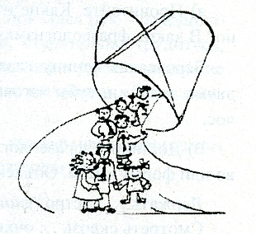 Скоро дело наладилось и пошло как сивый мерин.
Я знал городские переулки как рыба в воде.
Гости свалились как из ведра.
Он всегда врёт как по маслу.
У себя во дворе мишка был как свои пять пальцев.

7.«Чемодан в дальнюю дорогу».
Один из ребят выходит за дверь, а остальные начинают «собирать ему в дальнюю дорогу чемодан»: в него «складывается» то, что, по мнению группы, поможет этому человеку в общении, и то, что ему будет мешать, т.е. то, с чем надо будет поработать.Ведущий записывает положительные качества (например, дружелюбие, улыбчивость и т.д.) и отрицательные (застенчивость, жадность и др.). При наличии споров и возражений по поводу какого-либо качества его в список не заносят. Для «полного чемодана» нужно 5-6 положительных и столько же отрицательных качеств. Участник возвращается, и ему докладывается о «содержимом» чемодана. После обсуждения ведущий помогает ребятам прийти к выводу: наше мнение о себе и мнения других часто различаются, и иногда полезно посмотреть на себя глазами других людей.

8.«За фасадом имени».
На листе бумаги напишите свое имя и добавьте к нему определение, отражающее вашу сущность и начинающееся с той же буквы, что и имя. Подумайте и скажите: чего больше в вашем определении - любви, нежности, иронии, негативного отношения к себе? Попросите близкого вам человека выполнить это же задание. Сравните оба определения. Есть ли различия в том, каким вы видите себя, и как вас воспринимают люди? Задумайтесь о причинах различий.

9.Игры и мини-конкурсы по определению и передаче эмоциональных состояний человека, выраженных при помощи жестов и мимики («Соленый чай», «Разговор взглядов», «Не слышу», «Поссорились и помирились», «Разное настроение», «Прогулка», «Говорящие руки» и др.).

10.Упражнения для совершенствования невербальных способов общения:

а) улыбнитесь, как улыбается: вежливый японец, собака своему хозяину, кот на солнышке, мать младенцу, младенец матери и т.д.;
б) покажите, как сидит: пациент зубного врача, преподаватель во время экзамена, пчела на цветке, побитая собака, наездница, космонавт в скафандре, обезьяна, изображающая, как сидите вы и т.д.;
в) пройдите, как ребенок, который недавно научился ходить, старик, лев, артист балета, горилла и др.;
г) выразите с помощью мимики и жестов различное отношение к вопросу «Как поживаете?» («Спасибо, хорошо», «Неважно», «Даже не могу ответить», «Очень хорошо», «Плохо», «Скорее хорошо, чем плохо») и др.;
д) «скажите» без слов выбранному партнеру фразу, написанную на карточке (варианты фраз: «Не расстраивайся, все будет хорошо...», «Меня возмущает твое поведение...», «Я очень рад тебя видеть!», «Неужели?! Этого не может быть!», «Этого я от тебя не ожидал!», «Как вы все мне надоели!» и др.).

11.«Самый наблюдательный». Участники тренинга становятся в круг. При желании можно сесть на стул, разбиться на пары и т.д. Один из участников, водящий, должен ;как можно лучше запомнить положение позирующих. Затем он выходит из комнаты, а участники тренинга меняют свои позы, перемещаются и т.д. Войдя в комнату через 2—3 минуты, водящий должен отметить изменения в положении всех участников. Выигрывает тот, кто окажется самым наблюдательным. Важным здесь является не столько соревновательный момент, сколько возможность каждому из обучаемых оценить собственную наблюдательность.

12.«Слушаем звуки». Это упражнение можно выполнять как одному, так и в группе. Закройте глаза и постарайтесь запомнить все звуки, которые вы услышите примерно в течение одной минуты. Теперь откройте глаза и сравните ваши перечни. Одинаковые ли звуки вы услышали? Есть ли такие звуки, которые услышал лишь один из присутствующих? Было ли это результатом более острого слуха или большей сосредоточенности, внимательности?А теперь попробуйте заставить себя напрячься, сосредоточиться. Внимательнее вслушивайтесь во все звуки, которые окружают вас. Еще раз сравните все, что было вами услышано.
13.Скороговорки».Прочитайте скороговорки с различной интонацией, чтобы передать: а) недоумение; б) почтительный трепет; в) злорадство; г) готовность смеяться вместе с вами; д) сочувствие; е) восхищение.
Карл у Клары украл кораллы.
Проворонила ворона вороненка.
От топота копыт пыль по полю летит.

14.«Конкурс актерского мастерства». Выполните пантомиму:
- паутина на стене,
- кактус,
- коврик на полу,
- вешалка,
- часы с маятником (или с кукушкой),
- треснутое зеркало,
- летящее перышко,
- яблоко с червями,
- тугой замок в двери,
- попугай в клетке,
- проколотый воздушный шарик и т.д.

